**Red de diagnóstico microscópico de malaria**

2023

**Autoridades del**

**Ministerio de Salud**

Dr. Luis Francisco Sucre

**Ministro de Salud**

Dra. Ivette Berrío

**Viceministra de Salud**

Dr. José Baruco

**Secretario General**

Dra. Melva Cruz

**Directora General de Salud Pública**

Dr. Oscar González Alvarado

**Subdirector general de Salud de la Población**

Mgtr. David Javier Cortés

**Jefe del Departamento de Regulación de Laboratorios Clínicos**

Lic. Ismael Díaz

**Director de Medicamentos e Insumos para la Salud**

Lcda. Ermila Osorio

**Jefa del Departamento de Control de Medicamentos e Insumos para la Salud**

**Autoridades del Instituto**

**Conmemorativo Gorgas de**

**Estudios de la Salud**

Dr. Juan Miguel Pascale

**Director del Instituto Conmemorativo Gorgas de Estudios de la Salud**

Mgtr. Rubén Ramos

**Director del Laboratorio Central de Referencia de Salud Pública**

Mgtr. Dalis Mojica

**Departamento de Población**

Ministerio de Salud

**Departamento de Regulación de los Laboratorios Clínicos**

Lcda. Liliana Monteverde

**Departamento de Control de Medicamentos e Insumos para la Salud**

Lcda. Itzel Sanjur

Laboratorio Central de Referencia de Salud Pública/

Instituto Conmemorativo Gorgas de Estudios de la Salud

**Sección de Parasitología y Malaria del Laboratorio Central de Referencia de Salud Pública**

Lcda. Dianik Moreno

Apoyo Técnico

Organización Panamericana de la Salud

Tabla de contenido

Introducción - 6 -

Marco normativo - 7 -

Capítulo I - 8 -

Estructura de la red de diagnóstico microscópico - 8 -

Capítulo II - 15 -

Sistema de Aseguramiento de la calidad del diagnóstico microscópico de la red - 15 -

1.1 Entrenamientos y Evaluación de la competencia del diagnóstico microscópico - 15 -

1.2 Control de Calidad - 37 -

1.3 Supervisión - 47 -

Nivel Central - 47 -

Nivel Regional - 47 -

Gestión de insumos - 48 -

Logística para el transporte de muestras - 51 -

Responsabilidades de Diagnóstico - 51 -

Recursos financieros - 52 -

Responsabilidad - 53 -

Referencias - 54 -

Anexos - 55 -

# Introducción

Las redes de laboratorios son una herramienta importante en los programas de vigilancia para el diagnóstico de enfermedades en los países.

En Panamá existen varias Redes Nacionales de Laboratorios bajo la coordinación del Laboratorio Central de Referencia de Salud Pública del Instituto Conmemorativo Gorgas de Estudios de la Salud (LCRSP/ICGES). Incluyen laboratorios tanto del Ministerio de Salud (MINSA), Caja del Seguro Social (CSS) e instituciones privadas. Abarcan las 15 regiones de salud y áreas comarcales.

La Red Nacional de Parasitología y Malaria está conformada por Tecnólogos Médicos (que realizan entre otras actividades el diagnóstico de malaria a través de la gota gruesa) y microscopistas de malaria que leen las láminas para el diagnóstico. Participan de seminarios preparados por el LCRSP/ICGES con el objeto de estandarizar los procedimientos para el diagnóstico parasitológico (4).

El presente documento es un recurso para apoyar a los miembros, a familiarizarse con la estructura, organización y funciones de la red, mejorar la orientación de las intervenciones, y alcanzar las metas acordadas a nivel internacional. Asimismo, intenta reforzar los valores institucionales para concienciar la labor y el compromiso del laboratorio clínico, en la lucha contra la malaria, una enfermedad prevenible y tratable.

Este documento obedece a las actualizaciones enviadas por OPS/OMS como referencia y guía de los lineamientos de diagnóstico y aseguramiento de la calidad de malaria.

# Marco normativo

El marco normativo citado en este documento respalda las funciones o actividades que se llevan a cabo en la red de diagnóstico microscópico de malaria.

*1. Ley número 66 del 10 de noviembre de 1947 por el cual se aprueba el código sanitario.*

*2. Decreto de Gabinete 1 de 15 de enero de 1969 por el cual se crea el Ministerio de Salud, se determina su Estructura y Funciones y se establecen las Normas de Integración y Coordinación de las Instituciones del Sector Salud.*

*3. Ley número 74 del 19 de septiembre de 1978 por medio de la cual se reglamenta la profesión de laboratorista clínico y se le da estabilidad.*

*4. Ley número 78 de 17 de diciembre de 2003 en la cual se dispone que el LCRSP/ICGES es el laboratorio referente nacional del Sistema de Aseguramiento de la Calidad, que reestructura y organiza el organismo denominado Instituto Conmemorativo Gorgas De Estudios De La Salud.*

*5. Resolución número 12 del 13 de enero de 2014 por la cual se instituye la estructura regional funcional que ordena administrativamente las actuaciones de las regiones de salud del Ministerio de salud.*

*6. Resolución 1476 del 30 de octubre de 2018 que establece las directrices para facilitar el acceso al diagnóstico de las enfermedades infectocontagiosas en las áreas de difícil y muy acceso donde no hay laboratorio clínico.*

*7. Plan Estratégico de Eliminación de la Malaria en Panamá 2018-2020 donde se brindan los lineamientos por componente operativo para la eliminación de la malaria.*

*8. Decreto Ejecutivo número 420 del 12 de diciembre de 2018. Que establece el modelo de atención de salud de Panamá.*

*9. Resolución número 372 de 7 de mayo de 2019, que instituye la Estructura Organizativa y adopta el Manual de Organización del Ministerio de Salud.*

*10. Decreto Ejecutivo número 290 del 9 de julio de 2019. Que establece el proceso de coordinación efectiva y sostenible de los servicios integrales de salud, entre el Ministerio de salud y la Caja de Seguro Social, para la población de la república.*

*11. Resolución número 1163 de 20 de mayo de 2022 de la Dirección General de Salud Pública que aprueba la “Guía de Abordaje Integral para la Eliminación de la Malaria en la República de Panamá”.*

*12. Decreto Ejecutivo 63 del 30 de noviembre de 2023 Que aprueba las Normas técnico-sanitarias y administrativas que regulan las actividades de funcionamiento de los laboratorios clínicos públicos y privados y dicta otras disposiciones.*

# Capítulo I

# Estructura de la red de diagnóstico microscópico

La Organización Panamericana de la Salud (OPS) ha desempeñado un papel fundamental en el aseguramiento de la calidad del diagnóstico microscópico de la malaria en las Américas.

Bajo su auspicio el Laboratorio Supranacional de Malaria del Instituto Nacional de Salud Pública de Honduras, brinda a Panamá y a otros países de la región, las herramientas necesarias para apoyar acciones claves para mantener las capacidades de diagnóstico con estándares de garantía de calidad.

A la red de diagnóstico microscópico de malaria en Panamá, la encabeza la Sección de Parasitología y Malaria del LCRSP/ICGES. Esta red está conformada por los Laboratorios del Ministerio de Salud y para el momento de elaborado este documento, se gestiona la integración de laboratorios de la Caja del Seguro Social y algunos laboratorios privados, actualmente considerados como red de apoyo a nivel nacional.

La red está conformada por 15 laboratorios regionales de malaria cuya función es realizar el diagnóstico microscópico y aseguramiento de la calidad y 35 laboratorios que realizan diagnóstico microscópico por gota gruesa a nivel local.

La jefatura regional de laboratorio del MINSA debe implementar un Plan de Capacitación en Malaria en conjunto con las unidades de docencia de las Instalaciones de la Región de Salud, para los técnicos de control de vectores, instalaciones del MINSA, Caja de Seguro Social e instalaciones privadas para fortalecer el funcionamiento de la Red Nacional de Malaria en sus Regiones.

Los tecnólogos médicos de las áreas endémicas además deben encargarse de la capacitación, certificación y monitoreo de la red de los colaboradores comunitarios y otro personal de salud certificados para realizar pruebas de diagnóstico rápido.

Cada vez que se tenga información nueva referente al diagnóstico, aseguramiento de la Calidad del Diagnóstico o temas relacionados con la misión del laboratorio en el área de malaria hay que darla a conocer a todos los integrantes de la red.

Si los indicadores del Aseguramiento de la Calidad del Diagnóstico de Malaria dan un resultado deficiente de manera consecutiva o en dos actividades diferentes se requiere reentrenamiento. Deben planificarse estas actividades docentes a nivel regional en los Planes Operativos Anuales para que puedan llevarse a cabo.

**Laboratorio de Malaria del Instituto Nacional de Salud Pública de Honduras**

RESULTADOS

**Laboratorio Central De Referencia De Salud Pública/ICGES**

**Nivel operativo del Instituto Conmemorativo Gorgas de Estudios para la Salud**

35 LABORATORIOS A NIVEL LOCAL

EVALUACION DEL CONTROL DE CALIDAD INDIRECTO DE SUS LABORATORIOS LOCALES

LECTURA DE SUS LÁMINAS DE DIAGNÓSTICO

Personal de salud en las instalaciones donde no hay laboratorio, realizan diagnóstico con PDR y toman muestras de frotis y gota gruesa, incluye técnicos de control de vectores.

MUESTRAS

15 LABORATORIOS REGIONALES DEL MINSA

ENVIO DE LAMINAS PARA CONTROL DE CALIDAD INDIRECTO

Colaboradores comunitarios en las comunidades donde no hay instalaciones de salud, realizan diagnóstico con PDR y toman muestras de frotis y gota gruesa.

Laboratorio Central de Referencia de Salud Pública

Sección de Parasitología y Malaria

Es el referente nacional de malaria encargado de coordinar y ejecutar las actividades del programa de aseguramiento de la calidad del diagnóstico para mejorar las competencias y el desempeño de los microscopistas.

En el artículo 9 de la Ley número 78 de 17 de diciembre de 2003 el inciso 6 señala como una de sus funciones, “Prestar servicios como laboratorio central de salud e higiene pública, de conformidad con las normas y los parámetros aceptados y adoptados a nivel nacional e internacional, y evaluar los reactivos e insumos de laboratorio en el ámbito de la salud pública”.

De acuerdo con la Guía de Abordaje Integral para la eliminación de la malaria en la República de Panamá, los lineamientos operativos para la Sección de Parasitología y Malaria del LCRSP del ICGES son:

* Orientar a los laboratorios de la red en las políticas nacionales y estrategias acordadas sobre diagnóstico de malaria.
* Asegurar la calidad del diagnóstico por microscopía.
* Evaluar periódicamente el desempeño de los laboratorios de la red; con medidas correctivas y capacitación actualizada.
* Realizar el Control de Calidad Directo a los laboratorios Regionales de Malaria.
* Participar anualmente del Programa de Evaluación Externa del Desempeño para los Países de Centro América y el Caribe para microscopía de la OPS/OMS.
* Adicionalmente, debe realizar entrenamientos y supervisiones.
* Tienen capacidad de realizar confirmación diagnóstica de casos especiales (persona migrante de áreas endémicas nacional o internacional, con síntomas de malaria, que tengan resultados negativos en la PDR y microscopía).

Nivel operativo del Ministerio de Salud

**Sub-Dirección General de Salud de la Población**

Departamento de Regulación de Laboratorio Clínico

Tiene como objetivo reglamentar el marco normativo de los Laboratorios Clínicos públicos y privados, garantizando la calidad, la eficiencia, la efectividad, la equidad y universalidad. Y entre sus funciones se encuentra la de supervisar el funcionamiento de los Laboratorios Clínicos públicos y privados, de acuerdo con las normas establecidas.

**Dirección de Medicamentos e Insumos para la Salud**

Departamento de Control de Medicamentos e Insumos para la Salud

Tiene como misión dotar a las instalaciones de salud de medicamentos e insumos para la salud de alta calidad y a los mejores precios a través de adquisiciones competitivas garantizando el acceso a los mismos en forma oportuna, eficaz, eficiente, con equidad y transparencia, garantizando la oportunidad y continuidad de la disponibilidad de insumos para el diagnóstico de la malaria en todos los niveles del sistema de salud.

Nivel Regional

Regiones de Salud

##### Región de Salud de Bocas del Toro

##### Región de Salud de Chiriquí

##### Región de Salud de Coclé

##### Región de Salud de Veraguas

##### Región de Salud de Colón

##### Región de Salud de Darién y la Comarca Emberá –Wounaan y Wargandí

##### Región de Salud de Herrera

##### Región de Salud de Los Santos

##### Región de Salud de Panamá Norte

##### Región de Salud de Panamá Oeste

##### Región de Salud de Panamá Este

##### Región Metropolitana de Salud

##### Región de Salud de San Miguelito

##### Región de Salud de la Comarca de Kuna Yala

##### Región de Salud de Comarca Ngäbe Buglé

Las regiones de salud están ubicadas en el Nivel Operativo y dependen jerárquicamente del Despacho Superior.

Nivel Operativo Ejecutivo

**Departamento de Salud Pública Regional**

Sección de Gestión de Laboratorio y Banco de Sangre

Según Resolución N°12 del 13 de enero de 2014, por la cual se instituye la estructura regional funcional que ordena administrativamente las actuaciones de las regiones de salud del ministerio de salud, tiene como funciones:

1. Coordinar con los programas de salud el Plan de Monitoreo y Supervisión de las normas y protocolos a nivel regional y local, en los laboratorios.
2. Analizar y evaluar la información generada de los Programas de Salud a través de indicadores de procesos, para la toma oportuna de decisiones.
3. Coordinar conjuntamente con los homólogos de la Caja del Seguro Social y privadas, las actividades de salud pública que deben ser realizadas a nivel regional.
4. Gerenciar el programa de gestión de calidad de los laboratorios a nivel regional.

#### Laboratorios regionales de malaria

Laboratorio público localizado, generalmente en un Centro de Salud o en un Hospital del Ministerio de salud, asignado por el jefe regional de laboratorio.

Existen al momento 15 laboratorios regionales.

Sus responsabilidades son:

* Llevar a cabo las *funciones operativas del diagnóstico*.
* Tener bajo su cargo el *aseguramiento de la calidad del diagnóstico microscópico* que realizan los laboratorios locales bajo su responsabilidad en coordinación con el LCRSP/ICGES.
* *Mantener el flujo de información* mediante informes semanales y mensuales al laboratorio nacional de referencia y a epidemiología regional.

#### Laboratorios locales con microscopía

La red local es dinámica y se ajusta periódicamente conforme a la evolución de la situación epidemiológica de la malaria.

Este nivel está compuesto por Instalaciones de salud con laboratorios con diagnóstico microscópico, puestos de microscopía fuera de laboratorios, y se encuentra fortalecido con el diagnóstico realizado por los Colaboradores comunitarios a nivel local (Col.Com) a través de las PDR.

Los lineamientos operativos de los laboratorios locales de acuerdo con el PEEM son:

- Realizar el diagnóstico oportuno de la malaria dentro de los estándares necesarios de calidad para que se inicie inmediatamente el tratamiento.

- Cumplir con la Notificación Obligatoria diaria y semanal de los casos de malaria tal como lo establece Decreto Ejecutivo N.º 1617 del 21 de octubre de 2014.

- Llevar a cabo control de calidad interno del diagnóstico.

- Notificar y documentar los casos de PDR positivos discordantes con la gota gruesa tomada por otro profesional de la salud o un colaborador comunitario al Equipo de Gestión de Foco local.

- Reabastecer de PDR contra formulario “Registro de pacientes sospechosos de malaria por notificador” a las instancias que lo requieran.

- Velar por el funcionamiento de la micro red local de diagnóstico formada por otros profesionales de la salud y colaboradores comunitarios.

# Capítulo II

# Sistema de Aseguramiento de la calidad del diagnóstico microscópico de la red

Tal como manifiesta la Organización Mundial de la Salud, la eficacia de la microscopía depende que se mantenga un alto grado de competencia y desempeño del personal y que se garantice la buena calidad de los colorantes y los microscopios a todos los niveles y se participe en un programa de evaluación externa periódica.

Entre las actividades que conforman el sistema de aseguramiento de la calidad se encuentran:

* Los entrenamientos y Evaluación de la competencia del diagnóstico microscópico
* El control de calidad
* Las supervisiones

# 1.1 Entrenamientos y Evaluación de la competencia del diagnóstico microscópico

Es importante entender la diferencia entre entrenamientos, capacitación de actualización que se realiza en el LCRSP/ICGES frente a la Evaluación nacional de la competencia de los microscopistas de malaria (NCAMM) versus la Evaluación Externa de Competencias para Microscopistas de Malaria (ECAMM).

Pasamos a detallar, según los lineamientos establecidos en <file:///C:/Users/informatica/Downloads/POE%20NCAMM%2015-10%20(1).pdf> y World Health Organization. Malaria microscopy quality assurance manual. 2.a ed. WHO, editor. Geneva; 2014. 140 p. Disponible en: <http://apps.who.int/iris/bitstream/10665/204266/1/9789241549394_eng.pdf> :

* + 1. **Evaluación externa de competencias para microscopistas de malaria - ECAMM:** el objetivo principal es evaluar el nivel de competencia de los microscopistas del laboratorio de referencia nacional de malaria a nivel internacional por parte de un facilitador externo. Es una certificación otorgada a nivel central.

**Evaluación Externa de Competencias para Microscopistas de Malaria – ECAMM**, el Laboratorio Central de Referencia de Salud Pública del Instituto Conmemorativo Gorgas de Estudios para la Salud (LCRSP/ICGES) junto a otros laboratorios de la región de Mesoamérica y el Caribe, ha sido recertificado con el NIVEL 1, la calificación más alta para el diagnóstico de la malaria, otorgado por la Organización Mundial de la Salud/Organización Panamericana de la Salud (OMS/OPS).

La recertificación fue concedida en el “Taller de recertificación de microscopistas para países de la región de las Américas – Evaluación Externa de Competencias para Microscopistas de malaria (NCAMM)” que organizó el Instituto Nacional de Diagnóstico y Referencia Epidemiológico - InDRE de México como centro cooperante de la OMS.

De esta manera el laboratorio central de referencia de Panamá es apto para:

* Certificación de los microscopistas, que realicen el diagnóstico y control de calidad de la malaria de la red nacional, en talleres de Evaluación Nacional de la Competencia de los Microscopistas de Malaria – NCAMM, bajo los parámetros de la OPS.
* Entrenamientos de microscopía en los diferentes niveles: nacional y regional (si es necesario capacitación adicional, como el desarrollo de habilidades educativas y cursos avanzados sobre diagnóstico de malaria).
* Llevar a cabo una evaluación de microscopistas a nivel regional mediante el control de calidad directo para el cual elaboran los paneles de lectura, llevando a cabo así, una verificación cruzada a ciego o una validación de láminas.
* Realizar visitas de supervisión nacional y regional.
* Ser microscopistas de referencia para los estudios que lo requieran.
  + 1. **Evaluación nacional de la competencia para microscopistas de malaria - NCAMM:** el objetivo principal es evaluar los conocimientos y habilidades de un microscopista de malaria a nivel nacional y regional, con un facilitador nacional.

**Evaluación nacional de competencias para el diagnóstico microscópico de malaria por sus siglas en inglés (National Competency Assesment for Malaria Microscopy)-NCAMM**

La NCAMM la lleva a cabo el LCRSP/ICGES, es un curso muy similar, pero varía del curso ECAMM en su nivel de certificación, utiliza calificaciones de nivel A, B, C y D. Este curso debe realizarse según los estándares requeridos, según el manual de garantía de calidad de la OMS. Debe ser similar a la estructura y composición del curso ECAMM, incluidos todos los temas cubiertos, el tiempo para la lectura de gotas gruesas y frotis de sangre periférica que se utilizarán para la evaluación.

**​**La NCAMM tiene una vigencia de 3 años, lo que indica que es necesario realizar recertificaciones con dicha periodicidad para mantener y evaluar las competencias del diagnóstico de malaria. Los contenidos teóricos y prácticos de la certificación de competencias se desarrollan en un tiempo de 10 día hábiles. En la primera semana se realiza la capacitación o pre NCAMM y en la segunda la evaluación de competencias. Por otra parte, la recertificación se desarrolla en un tiempo de 5 días hábiles. El contenido de estas debe ser bajo los lineamientos de la OPS/OMS.

**Lineamientos para la NCAMM**

Los valores de los indicadores que se aplican en esta actividad corresponden a concordancias de tres parámetros relacionados con el diagnóstico microscópico (resultado o detección, identificación de especie y recuento) y un cuarto, relacionado con la calidad de la preparación de las gotas gruesas y extendidos finos. (1) Ver anexo 3. Los indicadores permiten realizar la clasificación de los participantes en nivel A, B, C y D. Se consideran aprobadas las competencias de los participantes clasificados en los niveles A y B.

Todos los participantes deben ser informados de las competencias alcanzadas individualmente y con respecto al grupo. Los resultados se presentan de manera codificada, indicando los valores de los parámetros evaluados y el nivel de competencia obtenido. Se utiliza comunicación clara y edificante, dentro de un ambiente de cordialidad.

**Responsabilidad de los Microscopistas según el nivel de clasificación:** Los microscopistas una vez clasificados según competencias en el diagnóstico microscópico de malaria están en capacidad de asumir las siguientes responsabilidades:

**Microscopistas clasificados en nivel A**

* Desarrollar capacitaciones y evaluaciones de microscopistas a nivel subnacional (provincial/distrital). Requiere instrucción adicional de como conducir entrenamientos y desarrollo de habilidades como instructor.
* Conducir talleres de NCAMM a nivel subnacional (provincial/distrital). Requiere capacitación adicional, sobre cómo realizar entrenamientos y el desarrollo de habilidades de facilitador del NCAMM y cursos avanzados sobre diagnóstico de malaria.
* Realizar verificación cruzada en ciego o la validación de láminas para el nivel nacional o subnacional.
* Hacer visitas de supervisión. Se requiere capacitación adicional sobre supervisión y gestión.
* Ser microscopista referente para estudios de eficacia terapéutica de los antimaláricos. Requiere capacitación más avanzada en el diagnóstico de malaria.

**Microscopistas clasificados en nivel B**

* Asistir al nivel A en NCAMM.
* Desarrollar capacitaciones de microscopistas a nivel subnacional. Requiere capacitación adicional, como el desarrollo de habilidades de instructor y cursos avanzados en diagnóstico de malaria.
* Realizar visitas de supervisión. Requerir capacitación adicional sobre supervisión y gestión.

**Microscopistas clasificados en nivel C**

* Brindar asistencia a los microscopistas del nivel A o B durante las capacitaciones a microscopistas del nivel subnacional. Requiere entrenamiento sobre el diagnóstico microscópico de malaria.

**Microscopistas clasificados en nivel D**

* No debe participar en la capacitación, evaluación y verificación cruzada de láminas. Requiere entrenamiento sobre el diagnóstico microscópico de malaria.

**Condiciones de la evaluación de competencias**

**Recomendaciones generales:** la evaluación de competencias debe realizarse en perfecto orden y silencio, por lo tanto, los participantes deben contar con los elementos necesarios como: contador de células, calculadora, estilógrafo, registros, papel para limpiar los objetivos y aceite de inmersión. Sin embargo, no deben usar teléfonos móviles ni láminas que ilustren la morfología del parásito durante la evaluación. Adicionalmente, no se permite el diálogo entre participantes ni escuchar ningún tipo de música. Las mesas y sillas para realizar el diagnóstico microscópico deben ser ergonómicas para permitir la comodidad del participante.

**Correcciones de resultados por parte del participante:** se traza una línea sobre el resultado errado y se escribir el correcto, no se permite borrar ni usar líquido corrector. El facilitador no debe permitir cambios posteriores de los resultados en los registros una vez finalizado el tiempo. Para controlar este factor se puede remarcar con un estilógrafo de diferente tinta cada respuesta en el momento de pasarle al participante la lámina siguiente

**Equipos:** a cada participante se le debe asignar un microscopio con buenas condiciones técnicas e idealmente de la misma marca y modelo. Sin embargo, cuando no se logra que los microscopios sean del mismo modelo, se debe garantizar que el microscopio asignado tenga las características técnicas que permita realizar un diagnóstico adecuado y un conteo parasitario de manera cómoda.

**Láminas:** se debe contar con tres conjuntos de láminas: el primero para la evaluar las competencias de detección e identificación de especie; el segundo para evaluar el 3 recuento parasitario y el tercero, conformado por una mezcla de los dos conjuntos anteriores, para realizar un pretest práctico.

**Desglose de los sets utilizados para la certificación NCAMM:**

Frente a un total de 74 láminas son evaluados los participantes del NCAMM. La conformación de los sets de láminas se muestra en las tablas 1, 2 y 3:

**Tabla 1. Set 1. Compuesto por 42 láminas.**

Para evaluar presencia o ausencia del parásito y la especie parasitaria. El tiempo de lectura es por lámina.

|  |  |
| --- | --- |
| Tipo de lámina | Especificaciones |
| Negativa | 20 láminas |
| Positiva (parasitemia baja de 80 a 200 parásitos/µl | 22 láminas distribuidas en:  10 láminas de P. falciparum  4 láminas de infecciones mixtas *(P. falciparum* más *P. vivax*, cada una con una parasitemia >40 parásitos / µl.  8 láminas de *P. vivax, P. malariae* y/o *P. ovale* según la prevalencia local. |

Tiempo de lectura: 10 minutos

**Tabla 2. Set 2.**

**Compuesto por 14 láminas positivas.**

Evalúa la habilidad para estimar la densidad parasitaria Se establece el recuento de muestras con mono infección positivas para *P. falciparum* y *P. vivax* que serán rotuladas con la especie con el fin de centrar la evaluación en la estimación de la densidad parasitaria. Se distribuyen ≥50% de láminas positivas para *P. falciparum* y el resto de. *P. vivax*.

|  |  |
| --- | --- |
| Tipo de lámina | Especificaciones |
| 14 láminas positivas | **7 láminas positivas para *P. falciparum:***  3 con parasitemia de 200 a 500 parásitos/ µl.  3 con parasitemia de 500 a 2000 parásitos/ µl.  1 con densidad parasitaria de 40.000 a 100.000 parásitos/ µl. |
| **7 láminas positivas para *P. vivax:***  3 con parasitemia de 200 a 500 parásitos/ µl.  3 con parasitemia de >500 a 2000 parásitos/ µl.  1 con parasitemia >20.000 parásitos/ µl. |

Tiempo de lectura: 10 minutos

**Tabla 3. Set 3. Compuesto por 18 láminas para realizar el pre test.** Es una muestra representativa del set 1 y 2.

|  |  |
| --- | --- |
| Tipo de lámina | Especificaciones |
| 5 láminas negativas (del set-1) |  |
| 8 de baja parasitemia 80 a 200 parásitos/ µl (del set-1) | 3 de *P. falciparum* |
| 4 de *P. vivax* o 2 de *P. vivax*, 1 de *P. malariae* y 1 de *P. ovale* (de acuerdo con disponibilidad) |
| 1 infección mixta (*P. falciparum y P. vivax*). EL nivel de parasitemia será de acuerdo con la disponibilidad. |
| 5 láminas (del set 2) | 1 de *P. falciparum* 200 a 500 parásitos/ µl. |
| 1 de *P. falciparum* >500 a 2.000 parásitos/ µl. |
| 1 de *P. falciparum* 40.000 a 100.000 parásitos/ µl. |
| 1 de *P. vivax* 200 a 500 parásitos/ µl. |
| 1 de *P. vivax >*500 a 2.000 parásitos/ µl. |

Tiempo de lectura: 13 minutos

Adicionalmente, en el proceso de certificación, se debe contar con láminas para realizar el entrenamiento durante la primera semana

**Tiempo de lectura por lámina:** se asignan 10 minutos para la lectura de cada lámina. Para el pre test es posible extender el tiempo a 13 minutos debido a que se debe hacer diagnóstico y densidad parasitaria.

**Rondas de evaluación:** debido a que los participantes deben ser evaluados con las mismas láminas, lo indicado para el desarrollo de la dinámica en el laboratorio es que las láminas sean transferidas por los facilitadores en perfecto orden y silencio.

**Participantes:** los participantes convocados a esta actividad son los referentes del nivel regional previamente entrenados y con experiencia. A cada participante se le asigna un código en el momento de la inscripción garantizando de esta manera la confidencialidad de los resultados de la NCAMM. Cualquier duda o inquietud que se presente en los participantes durante la NCAMM debe ser consultada y resuelta por los facilitadores.

**Número de participantes:** es 12 máximo 14, siempre y cuando existan las capacidades técnicas y logísticas.

**Facilitadores:** Los Microscopistas que conducen la NCAMM deben pertenecer al laboratorio nacional de referencia o al nivel regional y contar con una certificación nivel 1 en los últimos tres años o más, otorgada por la OPS o el laboratorio colaborador autorizado por la OPS. - Deben tener amplio conocimiento y experiencia en control de calidad de malaria, en epidemiología de la malaria y ciclo de vida del *Plasmodium spp*., y contar con habilidades de comunicación y enseñanza.

**Evaluaciones:** **Componente teórico:** se realiza un test teórico de 25 preguntas que se aplica al inicio y al final del taller. - **Componente práctico:** se evalúa al inicio del taller un set de 18 láminas para determinar las concordancias de resultado (**detección**), identificación de especie y densidad parasitaria. Para la evaluación de competencias se utiliza un set de 42 muestras donde se determinan los indicadores de concordancia de resultado (**detección**), identificación de especie y otro de set de 14 láminas para determinar la concordancia de recuento parasitario (**densidad parasitaria**).

**Evaluación de la calidad de la elaboración de gotas gruesas y extendidos finos:** se realiza con 20 láminas elaboradas y coloreadas por los participantes. - Las láminas utilizadas para el recuento parasitario deben ser marcadas de tal forma que el participante, tenga conocimiento de la especie de la lámina a contar, con la finalidad de que ocupe el total del tiempo otorgado para realizar el recuento con precisión.

**Criterios para las Evaluaciones prácticas:**

**Procedimiento de lectura microscópica:**

Examen de la gota gruesa: se iniciará desde el lado izquierdo inferior con verificación de buen material de la muestra en la zona de inicio y seguirá leyendo campos consecutivos.

Muestra negativa: se determina cuando después revisar la muestra utilizando todo el tiempo destinado para el diagnóstico, no encuentra formas compatibles con Plasmodium spp.

Densidad parasitaria: para realizar el conteo parasitario se deben tener presente los siguientes lineamientos:

• Para las láminas positivas para P. vivax se realizará cuantificación de parásitos totales (asexuados + sexuados) sin diferenciar gametocitos.

• Para las láminas positivas para P. falciparum cuantificará solamente las formas asexuadas.

• En el recuento parasitario se tienen presente las siguientes indicaciones:

|  |
| --- |
| * Si ha contado ≥ 100 parásitos en 200 leucocitos, detenga el recuento y obtenga la densidad parasitaria frente a 200 leucocitos. * Si ha contado ≤ 99 parásitos al contar 200 leucocitos, se debe llevar el recuento hasta completar 500 leucocitos para estimar la densidad parasitaria en 500 leucocitos. * En parasitemias altas cuando se han contado 500 parásitos o más y aún no se alcanza el recuento de 200 leucocitos se debe parar el conteo y se hace el cálculo son estos datos * Cuando se termina el conteo de parásitos se aplica la siguiente fórmula y el resultado se expresa en parásitos/µl:   𝑁u𝑚𝑒𝑟𝑜 𝑑𝑒 𝑝𝑎𝑟á𝑠𝑖𝑡𝑜𝑠 𝑐𝑜𝑛𝑡𝑎𝑑𝑜𝑠 𝑥 6 000 𝑙𝑒𝑢𝑐𝑜𝑐𝑖𝑡𝑜𝑠/𝜇𝑙  𝑁u𝑚𝑒𝑟𝑜 𝑑𝑒 𝑙𝑒𝑢𝑐𝑜𝑐𝑖𝑡𝑜𝑠 𝑐𝑜𝑛𝑡𝑎𝑑𝑜 |

**Criterios para la determinación de los cálculos:**

Se muestra el puntaje y los criterios para determinar el cálculo de los indicadores para las concordancias en el diagnóstico microscópico:

|  |  |  |
| --- | --- | --- |
| **Indicador** | **Puntaje** | **Explicación** |
| Concordancia de resultado (detección) | 1 punto | Se asigna 1 punto a las láminas concordantes (positivas y negativas) entre el Laboratorio evaluador y el participante. El puntaje total obtenido por el participante se divide en el puntaje del laboratorio evaluador y se multiplica por 100 |
| Concordancia de especie | Mono infección: 1 punto. Infección mixta: 0,5 para cada especie para un total de 1 punto por lámina. | Este indicador se trabaja con las láminas positivas. Para mono infección: - Cuando la especie se diagnostica correctamente como mono infección se califica con 1 punto. - Cuando se diagnostica infección mixta y el resultado incluye la especie correcta de la mono infección se califica 0,5 y consecuentemente se califica el recuento de la especie acertada. Para infección mixta: - Cuando las dos especies se diagnostican correctamente se obtiene 1 punto. - Cuando se acierta una especie y la otra es errada se obtiene 0,5. - Si se diagnostica mono infección y la especie es correcta se obtiene 0,5 y permitirá evaluar el recuento de la especie concordante. |
| **Indicador** | **Puntaje** | **Explicación** |
| Concordancia del recuento | Se califica con 0,5, cuando la cantidad de parásitos por microlitro totales para P. vivax y sexuados para P. falciparum concordantes con el evaluado. Cuando en el panel patrón, en alguna lámina no existe algún estadío y el laboratorio evaluado concuerda al no escribir ninguna cantidad, se califica con 0.5 puntos. Se considera concordante la densidad parasitaria cuando se encuentra entre ±25% del recuento real y se califica con 1 punto. | En muestras con densidad parasitaria baja (≤50 parásitos/µl) se determinan como concordantes las parasitemias que se encuentren entre 1 a 75 parásitos/µl. P. vivax: el recuento de esta especie es la suma de EAS y ESS. P. falciparum: el recuento de esta especie corresponde a las formas de EAS Se contabiliza sólo las positivas concordantes (concordancia en especie). El puntaje total obtenido por el laboratorio evaluado se divide entre el total de láminas positivas del panel patrón. |

**Resumen Puntaje:** Cada parámetro vale uno (1) por lámina

|  |  |  |  |  |
| --- | --- | --- | --- | --- |
| Parámetro | Puntaje Mono infección | | Puntaje de infección mixtaConcordancias de presencia | |
| Pv | Pf |
| Resultado (P) | 1 | | 1 | |
| Especie | 1 | | 0.5 | 0.5 |
| Recuento | Concordancia de presencia | Concordancia de ausencia | Puntaje de infección mixta Concordancias de presencia | |
| Pv | Pf | Pv | Pf |
| 0.5 | 0.5 | 0.5 | 0.5 |
|  |  |  |  |  |
| Los indicadores se calculan aplicando la siguiente fórmula: | | | | |
| % de Concordancia | = | Puntaje obtenido | x 100 |  |
|  |  | Puntaje ideal |  |  |

Los parámetros de evaluación resultado (detección), especie y densidad parasitaria se evalúan por separado para obtener la clasificación del participante, de tal forma que cada uno debe estar en el rango determinado para cada nivel. Cuando los parámetros evaluados se encuentran en niveles diferentes, la clasificación será la correspondiente al indicador que alcance el nivel inferior. Por ejemplo, si el participante obtiene nivel A en detección e identificación de especie, pero obtiene nivel C en densidad parasitaria, será clasificado como nivel C.

Nota: Solamente son certificados los participantes que alcancen un nivel de competencias de A y B

**Certificados: -** Certificación de competencias: se entrega a los participantes que alcancen el nivel A y B. - Certificado de participación: se entrega a los microscopistas certificados en el nivel C y D. Esta información debe conservase en la base de datos en el laboratorio nacional de referencia. Permite establecer una comparación de los resultados en el tiempo de los referentes regionales y establecer acciones de intervención que permitan una mejora continua.

|  |  |  |  |  |
| --- | --- | --- | --- | --- |
| Nivel de competencia | Detección parasitaria (%) | Identificación de especie (%) | Recuento parasitario dentro del 25% del recuento real (%) | Preparación de gotas gruesas y extendidos finos |
| A | 90-100 | 90-100 | 50-100 | 90-100 |
| B | 80-89 | 80-89 | 40-49 | 80-89 |
| C | 70-79 | 70-79 | 30-39 | 70-79 |
| D | 0-69 | 0-69 | 0-29 | 0-69 |

**Tabla 4. Niveles de Competencia según puntaje obtenido en la NCAMM**

**Evaluación de la gota gruesa y extendido fino:**

Este indicador evalúa la elaboración y coloración de la gota gruesa y el extendido fino para el diagnóstico de malaria.

Cuando se está en certificación de competencias es importante que durante la práctica los facilitadores corrijan las fallas técnicas detectadas para que los participantes logren obtener un buen producto. Se debe coordinar con los participantes los momentos destinados para la tinción para permitir que todos los participantes puedan realizar el trabajo sin presión. El total de láminas que se evalúa son 20 por participante, con un puntaje máximo de 5 puntos por lámina para sea considerada excelente. Por lo tanto, si todas las láminas tienen una calificación de 5 puntos se obtendrá un total de 100 puntos (100%).

Para la entrega de las extensiones de sangres los participantes deben verificar los siguientes 12 aspectos en sus láminas, lo que garantizará un buen trabajo:

1. Identificada adecuada.

2. La gota gruesa tiene el tamaño adecuado 1 cm y el 90% está intacta.

3. El grosor aparente de la gota gruesa es adecuado.

4. El extendido fino tiene buena apariencia (cabeza, cuerpo y cola) y tiene terminación como la punta de una pluma ligeramente redondeada con extremo finamente deshilachado.

5. La distancia entre la gota gruesa y el extendido fino es de 1 cm.

6. El extendido fino es una capa pareja sin espacios.

7. El extendido fino tiene una dimensión ≥ 1,5 cm

8. Los glóbulos blancos se observan teñidos de manera adecuada (núcleo y citoplasma).

9. En la gota gruesa los glóbulos rojos están completamente lisados (no se observan).

10. En el extendido fino los glóbulos rojos se observan como una monocapa que va disminuyendo su grosor hasta formar un borde como el de una pluma.

11. Los glóbulos rojos muestran una tinción adecuada gris azulada

12. Tanto la gota gruesa como el extendido fino tiene un fondo limpio sin suciedad.

**Criterios para la evaluación y puntaje de la calidad de las gotas gruesas y extensiones de sangre.**

|  |  |  |
| --- | --- | --- |
| **Grado** | **Criterios para la evaluación de la calidad preparación y coloración de los extendidos finos** | **Puntaje** |
| Satisfactorio | Aspecto macroscópico: el extendido fino y la gota gruesa están sobre la misma lámina. Diámetro de la gota gruesa: 1 cm. Grosor de gota gruesa: es posible leer las letras de un periódico antes de la tinción. Distancia: 1 cm entre el borde de la banda mate de la lámina y la gota gruesa; y 1 cm entre el extendido fino y la gota gruesa. Partes del extendido fino: cabeza, cuerpo y cola. | 5 |
| Apariencia microscópica: Gota gruesa: hematíes lisados, no se observan. Extendido fino: monocapa de hematíes con morfología normal y anormal. Coloración adecuada: se distinguen los estadios parasitarios y los glóbulos blancos del fondo de la lámina. |
| Cuestionable | Aspecto macroscópico: extendido fino: con cola irregular, muy grueso, muy ancho o muy largo, de grosor desigual. | 3 |
| Aspecto microscópico: extendido fino: una monocapa de glóbulos rojos y glóbulos rojos fijados. Coloración adecuada: se distinguen los estadios parasitarios y los glóbulos blancos del fondo de la lámina. |
| Insatisfactorio | Aspecto macroscópico: extendido fino: con cola irregular, demasiado grueso, demasiado ancho o demasiado largo, de grosor desigual. | 2 |
|  | Apariencia microscópica: Aspecto microscópico: distorsión de hematíes, glóbulos blancos y parásitos. Dificultad de ubicar campos ideales en monocapa de células. |

Nota: En el grado cuestionable e insatisfactorio se parte del hecho que la gota gruesa esté adecuada, de tal forma que la categoría la determina las características del extendido, esto obliga a que las dos muestras de la lámina deben ser realizadas de manera adecuada. Si llegara a ocurrir que una lámina tiene la gota gruesa inadecuada obtendrá cero (0).

**El certificado debe especificar:** - Nombre del participante - Nombre del taller - Nivel de competencia alcanzado por el microscopista. - Intensidad de horas. - Fecha y lugar de expedición - Firmas de autoridades autorizadas.

**Insumos, Materiales, Equipos y Lugar:**

**Insumos y elementos: -** Presentaciones teóricas; - Tres sets de láminas coloreados con Giemsa (tabla 1, 2 3); - Aceite de inmersión con índice de refracción 1,5; - Cronómetro o timer; - Cajas para el almacenamiento de láminas; - Papel para limpiar lentes; - Toalla de manos; - Pizarra; - Papelógrafo y papel; 5 - Marcadores permanentes y borrables: azul, rojo y negro; - Calculadoras; - Material de apoyo: ayudas visuales y manuales.

**Equipos:** 12 microscopios binoculares de luz blanca con filtro azul, óptica plana y gran angulares (uno por participante); - Proyector; - Computador; - Puntero de luz.

**Elementos por participantes:** - Bolígrafo (rojo y negro /rojo y azul); - Agenda; - Memorias de los contenidos y material de apoyo según se requiera; - Calculadora; - Contador celular mecánico con 5 teclas; - Registros de resultados; - Bata de laboratorio - Registro de evaluación por parte de los participantes de la NCAMM.

Adicionalmente para las certificaciones se debes asegurar los siguientes elementos, reactivos equipos para la semana de capacitación:

- Guantes desechables sin polvo para cada participante.

- Soporte cóncavo para coloración;

- Tinte Giemsa comercial

- Soporte de secado;

- Erlenmeyer para envasar el buffer.

- Probeta de 10 y 50 ml;

- Pipetas Pasteur;

- Láminas portaobjeto lavadas;

- Elementos para toma de muestra: algodón, alcohol, lanceta, jeringa, tubos con EDTA;

- Láminas extensoras;

- Plantillas para elaborar gota gruesa y extendido fino;

- Solución de hipoclorito de sodio;

- Papel absorbente;

- Contenedores de bioseguridad;

**Reactivos:**

- Solución madre de Giemsa previamente filtrada o colorante Giemsa comercial;

- Metanol absoluto grado analítico sin acetona

- Buffer fosfato pH 7,2;

- Tabletas para preparación del buffer fosfatos o en su defecto las sales fosfatadas (Fosfato: Fosfato de potasio dihidrógeno anhidro (KH2PO4) y Fosfato disódico hidrogenado anhidro (Na2HPO4);

- Agua destilada o bidestilada;

**Equipos adicionales:**

- Potenciómetro o pH-metro en caso de no contar con pastillas de pH 7.2

**Lugar:** La certificación exige un laboratorio con lavamanos para el desarrollo del componente práctico que se imparte en la primera semana de capacitación. Mientras, que la segunda semana de certificación y la recertificación, se pueden desarrollar en un salón amplio con escritorios individuales que permitan la ubicación e instalación de los microscopios. - Las mesas donde se ubiquen los microscopios deben permitir separar a los participantes con dos metros de distancia el uno del otro y que no permita el contacto visual de frente. Se debe contar con un tomacorriente cercano. - Número de sillas suficientes y ergonómicas para el uso del microscopio. - Salón con ambiente fresco, preferiblemente con aire acondicionado. - El salón para el desarrollo de la teoría debe contar con pantalla para realizar las proyecciones de las presentaciones y sillas suficientes para los participantes. - Extensiones eléctricas.

**Recertificación de la competencia nacional de los microscopistas de malaria de Panamá- NCAMM en el 2022.**

La recertificación para la evaluación de competencias en diagnóstico microscópico de malaria se realiza cada 3 años luego de la certificación ECAMM o NCAMM según corresponda.

Se debe utilizar la agenda plasmada en <file:///C:/Users/informatica/Downloads/POE%20NCAMM%2015-10%20(1).pdf> descrita para las recertificaciones, la cual tiene una duración de 5 días.

Se puede convocar al número de participantes establecidos según la tabla siguiente establecida.

|  |  |  |  |
| --- | --- | --- | --- |
| Número de participantes clasificados en Nivel A | Número de participantes clasificados en nivel B | Número de participantes clasificados en nivel C | Número de participantes clasificados en nivel D |
| 10 | 10 | 0 | 0 |

* + 1. **Entrenamientos:**

**1.1.3.1 Entrenamientos en Microscopía:**

Garantizar que los responsables del diagnóstico de malaria cuenten con las competencias técnicas que permitan brindar un diagnóstico de calidad en el país.

Proporcionar conocimientos, desarrollar habilidades, destrezas y actitudes o potenciar capacidades en diagnóstico y en las actividades del sistema de control de la calidad del diagnóstico parasitológico de malaria en el talento humano que integra la red de laboratorios.

Es necesario garantizar el material, equipos y logística, las láminas positivas y negativas suficientes para el adecuado desarrollo y el apoyo en el nivel intermedio por parte del nivel nacional.

Los entrenamientos se pueden dar en todos los niveles de la red, siempre que se cumpla con lo establecido:

* Del nivel central al regional y local
* Del nivel regional al local
* Entre el nivel regional
* Entre niveles locales

**Temario:**

**Evaluación de las capacitaciones:**

Las capacitaciones de primera vez o los reentrenamientos requieren:

* Establecer contenidos y duración (teórico)
* Evaluación de competencias: a los responsables del diagnóstico en cada establecimiento de salud.

**Descripción del Entrenamiento:**

|  |  |
| --- | --- |
| **Entrenamiento** | |
| **Temas** | **Habilidades** |
| **Malaria la enfermedad** | |
| Paludismo un problema importante de salud pública a nivel mundial, en las Américas y localmente | Reconocer al paludismo como un problema de salud publica |
| Generalidades de paludismo: factores de riesgo y prevención | Correlacionar las medidas preventivas con los factores de riesgo.  Conocer los factores de riesgo para adquirir esta enfermedad. |
| Síntomas de la enfermedad | Reconocer los síntomas de paludismo no complicado. |
| Signos y síntomas de alarma.  Paludismo complicado. | Reconocer los signos y síntomas de paludismo complicada. |
| Infección asintomática | Comprender la infección asintomática por Plasmodium spp. |
| Transmisión del paludismo | Comprender las formas de transmisión de paludismo |
| Ciclo esporogónico y esquizogónico | Comprender el ciclo de vida del parasito (huésped definitivo y huésped intermediario).  Recordar los estadios evolutivos del Plasmodium spp., que se encuentran en los dos huéspedes.  Conocer la importancia del hipnozoito.  Entender cuál es el agente causal del paludismo. |
| Algoritmo para el diagnóstico de paludismo | Entender el algoritmo para el diagnóstico de paludismo |
| Definición de caso de malaria | Tener la capacidad de hacer correlación diagnostica.  Tener la capacidad de reconocer un caso sospechoso de malaria |

* Evaluación teórica: 25 preguntas
* Pre test: 10 láminas (se incluyen láminas negativas, positivas de las 2 especies y si es posible un Infección mixta y Parasitemia baja, modera y alta)
* Evaluación de entrenamiento con Panel de 40 láminas.

**Set de láminas para los entrenamientos:**

|  |  |  |
| --- | --- | --- |
| **Tipo de láminas** | **Especificaciones** | **Especies y parasitemias** |
| Negativa | 10 láminas |  |
| Positiva | 30 láminas | 7 láminas positivas para *P. falciparum* con una densidad mínima de 5 parásitos en 100 campos (30 parásitos/µL de sangre) si se considera que un campo ideal mínimo tiene 10 leucocitos. |
| 14 láminas positivas para *P. vivax* con una densidad mínima de > 100 000 parásitos/µL, debido a que las parasitemias alcanzadas por estas especies no llegan a estos niveles, estalámina puede ser sustituida por una con una parasitemia ≥ 20 000 parásitos/µL para estas especies. |
| 1 lámina positiva para infección mixta por *P vivax/P falciparum* 100 a 200 parásito/µL |

**Indicadores de capacitación y reentrenamiento en microscopía**

|  |  |  |
| --- | --- | --- |
| **Nombre del indicador** | **Definición** | **Valor (satisfactorio)** |
| Concordancia del resultado | Evalúa el resultado al discriminar la presencia o ausencia de formas parasitarias de Plasmodium spp. entre el evaluado y el evaluador | ≥80% |
| Concordancia de especie | Evalúa el resultado emitido al reconocer cada especie parasitaria en las láminas positivas. El cálculo se obtiene comparando los resultados del capacitado y el capacitador | ≥80% |
| Concordancia de estadio | Evalúa el resultado emitido para el reconocimiento de estadios sexuados (ESS) y asexuados (EAS) del Plasmodium spp., presentes en las láminas positivas.  El cálculo se obtiene comparando los resultados del capacitado y el capacitador | ≥80% |
| Concordancia del recuento | Evalúa el resultado para determinar la cantidad exacta de los parásitos en las láminas positivas expresado en parásitos/µl, considerando que no debe haber diferencia mayor del 25% del recuento real. | ≥40*% |

**Asignación del puntaje:**

|  |  |  |
| --- | --- | --- |
| **Indicador** | **Puntaje** | **Explicación** |
| Concordancia de resultado | 1 punto | Se asigna un (1) punto a las láminas concordantes (positivas y negativas) entre el Laboratorio Referente y el participante. El puntaje total obtenido por el participante evaluado se divide en el puntaje del laboratorio referente y se multiplica por 100. |
| Concordancia de especie | Mono infección: 1 punto.  Infección mixta: calificación 0,5 para cada especie para un total de 1 punto por lámina | Este indicador se trabaja con las láminas positivas.  **Para mono infección:** Cuando la especie se diagnostica correctamente como mono infección se califica con 1 punto. Pero si se diagnostica erradamente se califica cero. Cuando se diagnostica infección mixta y el resultado incluye la especie correcta de la mono infección se califica 0,5 y consecuentemente se califica el estadio y el recuento de la especie acertada.  **Para infección mixta:** Cuando las dos especies se diagnostican correctamente se obtiene 1 punto. Cuando se acierta una especie y la otra es errada se obtiene 0,5. Si se diagnostica mono infección y esta corresponde a una de las especies de la infección mixta se obtiene 0,5. Lo anterior permitirá evaluar estadios y el recuento solo para la especie concordante |
| **Indicador** | **Puntaje** | **Explicación** |
| Concordancia de estadio | Cada estadio EAS y ESS para cada especie valen 0,25 en la coincidencia de la presencia o en ausencia del estadio, para obtener un punto. Por tanto, por cada error en la no coincidencia se resta 0,25. | Se trabaja con las láminas positivas |
| Concordancia del recuento | Se califica cada recuento para cada especie con 0,5 en la coincidencia de su reporte concordante o en la coincidencia de no reportarlo, para un total de un punto.  Un recuento es concordante cuando el participante reporta una densidad parasitaria con un valor de ± 25% del valor real.  Nota: para P. vivax: se cuentan todas las formas en un solo recuento (asexuadas más sexuadas). Para *P. falciparum*: se cuentan solo las formas asexuadas. | Cuando una muestra tiene una densidad parasitaria <50 parásitos/μl, se da como concordante parasitemias entre <50 a 75 parásitos /μl |

**Resumen del puntaje**

|  |  |  |  |  |  |  |  |  |
| --- | --- | --- | --- | --- | --- | --- | --- | --- |
| **Parámetro** | **Puntaje mono infección** | | | | **Puntaje infección mixta Concordancias de presencia** | | | |
| **Pv** | | **Pf** | |
| Resultado (P) | 1 | | | | 1 | | | |
| Especie | 1 | | | | 0.5 | | 0.5 | |
| Estadio | Pv | | Pf | | Pv | | Pf | |
| EAS | ESS | EAS | ESS | EAS | ESS | EAS | ESS |
| Recuento | Concordancias de presencia | | Concordancia ante ausencia | | Puntaje infección mixta Concordancias de presencia | | | |
| Pv | | Pf | | Pv | | Pf | |
| 0.5 | | 0.5 | | 0.5 | | 0.5 | |
|  |  | Se aplica la fórmula para determinar la Concordancia: | | | |  |  |  |
|  |  |  |  |  |  |  |  |  |
|  |  | % Concordancia | = | Puntaje obtenido | x | 100 |  |  |
|  |  |  |  | Puntaje ideal |  |  |  |  |

**Constancia de Aprobación**

* Se entrega certificado de aprobación de entrenamiento.
* Cuando no se aprueba la evaluación con 40 láminas, se entrega un certificado de asistencia o participación.

**1.1.3.2 Autoaprendizaje Diagnóstico Microscópico de la Malaria**

**Laboratorios regionales y locales de microscopía**

La Organización Panamericana de la Salud (OPS) tiene disponible en el Campus Virtual de Salud Pública el curso de “Autoaprendizaje Diagnóstico Microscópico de la Malaria”,

Se puede ingresar a través del siguiente enlace:

<https://bit.ly/CVOPS-DiagMicroMalaria>

Este es un curso modular dividido en 4 secciones:

1. Generalidades de la malaria.
2. Diagnóstico de la malaria.
3. Identificación de *Plasmodium spp.* y conteo parasitario.
4. Aseguramiento de la calidad del diagnóstico microscópico.

Al finalizar el curso, los participantes estarán en condiciones de:

1. Reconocer la malaria como un evento de importancia en salud pública.
2. Repasar aspectos generales del agente infeccioso, ciclo de vida y manifestaciones clínicas.
3. Identificar los actores que forman parte del sistema de vigilancia epidemiológica en el país.
4. Familiarizarse con las herramientas diagnósticas disponibles más utilizadas a nivel nacional y mundial.
5. Identificar el diagnóstico microscópico de malaria por gota gruesa como la técnica estándar de oro.
6. Conocer los pasos para la elaboración y tinción de la gota gruesa y frotis sanguíneo con parámetros de calidad.
7. Comprender el fundamento del diagnóstico microscópico.
8. Diferenciar las distintas especies de *Plasmodium spp.*
9. Conocer los pasos para realizar el conteo parasitario.
10. Conocer las actividades que se realizan como parte del aseguramiento de la calidad del diagnóstico microscópico de malaria.
11. Comprender la importancia de la participación de los laboratorios en los procesos para el aseguramiento de la calidad del diagnóstico microscópico de malaria.

Según la ley 74 del 19 de septiembre de 1978 por medio de la cual se reglamenta la profesión de laboratorista clínico y la Resolución 1 del 30 de mayo de 1994 por la cual se establecen las normas para apertura y operación de los laboratorios de análisis clínicos, los laboratoristas clínicos de la República de Panamá son facultados para efectuar pruebas de parasitología y hematología. Por lo tanto, todo laboratorista clínico está en la facultad de leer gota gruesa de malaria, una vez cuenten con los insumos y haciendo las debidas consultas técnicas si la requieren.

# 1.2 Control de Calidad

**1.2.1 Programa De Evaluación Externa Del Desempeño Para El Diagnóstico Microscópico De Malaria (PEED).**

**Nivel Región de las Américas:**

El Programa De Evaluación Externa Del Desempeño Para El Diagnóstico Microscópico De Malaria (PEED) es una iniciativa de la Organización Panamericana de la Salud (OPS) y la Organización Mundial de la Salud (OMS) que tiene como objetivo la evaluación de los Laboratorios de Referencia Nacional de los Países de la Región para el diagnóstico microscópico de la malaria, con la finalidad de mantener un sistema de gestión de calidad eficiente y contribuir al fortalecimiento de la vigilancia del diagnóstico de la malaria en la Región de las Américas(5).

Esta evaluación externa de la calidad del diagnóstico microscópico de la malaria se realiza mediante el envío de paneles de láminas a los países participantes.

El Laboratorio evaluado emite sus resultados al Laboratorio de Referencia Regional correspondiente en un plazo no mayor de 10 días hábiles después de haber sido recibido el panel de láminas.

El informe se emitirá automáticamente una vez ingresados los resultados en el sistema. A la vez los laboratorios evaluadores emitirán un informe oficial. Este informe se remitirá en un plazo no mayor de un mes, después de haber recibido los resultados de los laboratorios nacionales evaluados. Una copia de este será enviada al oficial responsable del Programa Regional de Malaria de OPS en Washington DC (5).

El PEED consiste en:

1. Enviar periódicamente a los laboratorios participantes un panel de láminas estandarizadas de sangre infectada con diferentes especies y densidades de parásitos de malaria, para que los microscopistas realicen el diagnóstico y reporten los resultados.
2. Evaluar el desempeño de los microscopistas según los criterios establecidos por la OMS, y clasificarlos en cuatro niveles de competencia: básico, intermedio, avanzado y experto.
3. Proporcionar retroalimentación y capacitación continua a los microscopistas, identificando sus fortalezas y debilidades, y ofreciendo recomendaciones para mejorar sus habilidades.
4. Establecer un sistema de control de calidad interno y externo para garantizar la consistencia y la comparabilidad de los resultados entre los laboratorios.
5. Seleccionar y certificar a los microscopistas expertos que puedan actuar como instructores, supervisores y evaluadores en el programa.

El PEED se implementa desde el año 2010 en colaboración con los Centros de Referencia Regionales, los Programas Nacionales de Malaria y los Servicios de Laboratorios de Salud Pública de los países participantes. Es parte del programa global External Competence Assessment for Malaria Microscopists (ECAMM) que se lleva a cabo en otras regiones del mundo.

**Nivel Central**

El LCRSP/ICGES, al ser el laboratorio nacional de referencia en el diagnóstico microscópico de malaria en Panamá participa anualmente del programa de Evaluación Externa de la Calidad. Le corresponde uno de los dos laboratorios de referencia regional, seleccionados de acuerdo a la situación geográfica, para la preparación y el envío de los paneles, este es El Laboratorio Supranacional de Malaria del Instituto Nacional de Salud Pública, de Honduras.

**Preparación de los paneles del nivel supranacional a los laboratorios de referencia**

PEED

LABORATORIO SUPRA NACIONAL PARA MESOAMERICA Y EL CARIBE - Laboratorio de Malaria del Instituto Nacional de Salud Pública de Honduras

NIVEL DE REFERENCIA REGIONAL

LABORATORIOS REGIONALES DE MALARIA DEL PAÍS

ANUAL

NIVEL DE REFERENCIA NACIONAL

LABORATORIO CENTRAL DE REFERENCIA DE SALUD PÚBLICA DEL INSTITUTO CONMEMORATIVO GORGAS DE ESTUDIOS PARA LA SALUD

* Reuniones técnicas
* Reforzamiento de recurso humano
* Monitoreo

ANUAL

Estos paneles serán elaborados por los laboratorios de referencia supranacionales bajo los siguientes lineamientos de acuerdo con las guías de OPS/OMS para el diagnóstico de la malaria y el desarrollo del PEED:

* Se incluirán láminas con preparaciones de gota gruesa y extendido fino.
* El número de láminas por panel será de veinte.
* Deben elaborarse grupos de paneles uniformes entre sí respecto a las características de las láminas (especie, parasitemia), de forma que la evaluación sea comparable cuando se usen paneles del mismo tipo para evaluar distintos laboratorios.
* Las láminas deben incluir especies presentes en la región y diagnósticos diferenciales, infecciones mixtas, diferentes densidades parasitarias y muestras negativas.

**Preparación de los paneles del nivel nacional a los laboratorios regionales**

Estos paneles serán elaborados por el laboratorio de referencia nacional, LCRSP/ICGES bajo los siguientes lineamientos de acuerdo con las guías de OPS/OMS para el diagnóstico de la malaria y el desarrollo del PEED:

* Se incluirán láminas con preparaciones de gota gruesa y extendido fino.
* El número de láminas por panel será de diez.
* Deben elaborarse grupos de paneles uniformes entre sí respecto a las características de las láminas (especie, parasitemia), de forma que la evaluación sea comparable cuando se usen paneles del mismo tipo para evaluar distintos laboratorios.
* Las láminas deben incluir especies presentes en la región y diagnósticos diferenciales, infecciones mixtas, diferentes densidades parasitarias y muestras negativas.
* Las mismas deben ser reportadas según la indicación dada por el LCRSP/ICGES, en el tiempo señalado
* y en la plataforma establecida.

**Modelo estadístico para el análisis de los resultados6**

La evaluación de concordancia o discordancia está en función al puntaje obtenido de las láminas evaluadas correctamente, sobre el puntaje Ideal:

% Concordancia = Puntaje obtenido x 100/Puntaje Ideal

**Indicadores que calcula el Laboratorio Central para el Control de Calidad Directo y sus valores de referencia**

|  |  |  |  |  |
| --- | --- | --- | --- | --- |
| **Las bases para la evaluación de los resultados son las siguientes:** | | | | |
| Concordancia en el resultado | Aceptable | 95-100% | No aceptable | < 95% |
| Concordancia en la especie | Aceptable | 95-100% | No aceptable | < 95% |
| Concordancia en el estadio | Aceptable | 80-100% | No aceptable | < 80% |
| Concordancia en la densidad parasitaria | Aceptable | 80-100% | No aceptable | < 80% |

**Archivo de los reportes**

Los reportes se mantendrán archivados de la siguiente manera: A nivel de los laboratorios evaluados, cada laboratorio guardara copia de sus resultados ya sea impreso o digital, a nivel de los laboratorios evaluadores estos guardarán en formato electrónico o impreso los resultados e informes correspondientes a cada laboratorio evaluado, y a nivel regional una copia impresa o digital de los informes oficiales.

Tanto en el LCRSP y en los laboratorios regionales de malaria el microscopista evaluador deberá realizar el informe de resultados. Ver anexo 7.

**1.2.2. Control de Calidad Indirecto:**

El control de calidad indirecto es una actividad de aseguramiento de la calidad que se realiza con las láminas de gota gruesa previamente analizadas y referidas mensualmente por los laboratorios de la red al Laboratorio Central de Referencia de Salud Pública/ICGES.

RESULTADOS

**Laboratorio Central De Referencia De Salud Pública/ICGES**

ENVIO DE LÁMINAS PARA CONTROL DE CALIDAD INDIRECTO.

10% de Negativos

100% positivos

RESULTADOS

LABORATORIOS REGIONALES DEL MINSA

ENVIO DE LÁMINAS PARA CONTROL DE CALIDAD INDIRECTO.

10% de Negativos

100% positivos

LABORATORIOS A NIVEL LOCAL

* 1. Estimarán la concordancia utilizando cuadros 2 X 2 para cada laboratorio responsable del diagnóstico microscópico.
  2. Se calcularán los siguientes valores: % de concordancia, % de falsos positivos, % de falsos negativos y % de concordancia en determinación de especie (cuando aplique).

#### Concordancia en detección de parásitos

|  |  |  |  |
| --- | --- | --- | --- |
|  | Laboratorio evaluador | | |
| Laboratorio evaluado | Positiva | Negativa | Total |
| Positiva | A | B | A+B |
| Negativa | C | D | C+D |
| Total | A+C | B+D | A+B+C+D |

donde **A** es el número de láminas que fueron vistas positivas por ambos laboratorios.

**B** es el número de láminas reportadas positivas por el laboratorio evaluado, pero encontrada negativa en el laboratorio evaluador (falsos positivos).

**C** es el número de láminas reportadas negativas por el laboratorio evaluado, pero encontrada positivas en el laboratorio evaluador (falsos negativos).

**D** es el número de láminas reportadas negativas por ambos laboratorios.

El % de concordancia en detección de parásitos es (A+D) X 100/A+B+C+D

El % de falsos positivos es B X 100/(A+B)

El % de falsos negativos es C X 100/(C+D)

#### Concordancia en identificación de especie

|  |  |  |  |
| --- | --- | --- | --- |
|  | Laboratorio evaluador | | |
| Laboratorio evaluado | *P. falciparum* presente | *P. vivax* | Total |
| P. *falciparum* presente | A | B | A + B |
| P. vivax | C | D | C + D |
| Total | A+C | B+D | A + B + C + D |

Siendo **A**, número de láminas reportadas con *Plasmodium falciparum* solo o mixto presente encontrado por ambos laboratorios.

**B**, número de láminas reportadas con *Plasmodium falciparum* presente por el laboratorio evaluado pero reportado como *Plasmodium falciparum* No presente por el laboratorio evaluador.

**C,** número de láminas reportadas como *P. vivax*, pero reportada como *P. falciparum* presente (ya sea mixta o solo) en el laboratorio evaluador.

**D**, número de láminas reportadas como *P*. vivax).

Porcentaje de concordancia en identificación de especie = (A +D) X 100/A + B + C + D

**Retroalimentación**

|  |  |  |  |
| --- | --- | --- | --- |
| **Calificación** | **Porcentaje de concordancia** | | **ACCIÓN** |
| % de concordancia en detección de parásitos | % de concordancia en identificación de especie |
| Excelente | ≥95% | ≥85% | 1. Felicite al personal por el desempeño ejemplar. |
| Muy Bueno | 85-94% | 75-84% | 1. Felicite al personal por su buen desempeño e ínstelo a que lo mantenga. 2. Identifique cualquier aspecto para mejorar |
| Bueno | 75 -84% | 65-74% | 1. Felicite al personal por su desempeño e infórmeles que hay margen para mejoría. 2. Compruebe la calidad del colorante y del microscopio. 3. Considere incluirlo en una recapacitación para mejorar competencias. 4. Lleve a cabo supervisiones regulares en sitio. |
| Pobre | ≤ 74% | ≤64% | 1. Informe al personal sobre el bajo rendimiento y que se requieren acciones inmediatas para mejora. 2. Organice supervisión inmediata en el sitio, verificar la competencia del personal. 3. Comprobar la calidad del colorante y del microscopio. 4. Considerar recapacitación. 5. Realizar un seguimiento regular de la acción correctiva. |

**Nivel Regional**

Los laboratorios regionales de malaria del país en aras del fortalecimiento técnico de la calidad deben participar de dos programas nacionales de control de calidad:

1. Programa de control de calidad indirecto mensualmente
   * 1. Realizar control de calidad indirecto a las muestras enviadas desde sus laboratorios locales y enviar a su vez muestras para control de calidad indirecto al LCRSP/ICGES según se establece en la normativa del país.
     2. Este control de calidad *mide el desempeño por tecnólogo médico, por lo que la calificación es personalizada y no por región*. Tanto el LCRSP/ICGES como la jefatura regional de laboratorio deben tomar medidas correctivas si los resultados del control de calidad indirecto no son satisfactorios.
     3. Definir la documentación del Control de Calidad Indirecto de los laboratorios participantes de la red bajo su responsabilidad, la misma debe poder ser presentada ante auditorías que les realice el nivel nacional.
     4. Elaborar los Procedimientos operativos standard relacionados con la tinción y lectura de las láminas.
     5. Hacer entrega oportuna de la retroalimentación de los resultados del control de calidad indirecto a su micro red diagnóstica.

El personal de laboratorio que ejecute la lectura microscópica de las láminas de gota gruesa de los paneles y que obtengan resultados de baja concordancia, deberán participar en un plan de reforzamiento de las competencias técnicas llevada a cabo por la propia región con personal calificado y en caso de requerirse se solicite apoyo al nivel nacional, LCRSP/ICGES.

1. Programa de control de calidad directo anualmente

El LCRSP/ICGES deberá aplicar la metodología de evaluación por paneles a los Laboratorios Regionales. Los laboratorios regionales de malaria, entonces, deben examinar láminas que prepara el Laboratorio Central de Referencia, de las cuales desconoce el resultado. El LCRSP/ICGES emita la retroalimentación en el Registro de Resultados Del Programa de Evaluación Externa del Desempeño (PEED) en el Diagnóstico por Gota Gruesa y Frotis de Malaria por Coloración de Giemsa.

Cuadro N°1. Laboratorios regionales de malaria

|  |  |  |  |  |
| --- | --- | --- | --- | --- |
| **N°** | **Región** | **Corregimiento** | **Tipo de establecimiento** | **Instalación** |
| 1 | Bocas del Toro | Changuinola | Centro De Atención Primaria de salud Innovadora | Minsa Capsi Finca 30 |
| 2 | Coclé | Penonomé Cabecera | Hospital | Hospital Aquilino Tejeira |
| 3 | Colón | Barrio Sur | Oficina Regional De Colón | Laboratorio Clínico Regional De Referencia |
| 4 | Chiriquí | Dolega | Centro De Atención Primaria De  Salud Innovadora | Minsa Capsi Dolega |
| 5 | Herrera | Chitré Cabecera | Hospital | Hospital Cecilio Castillero |
| 6 | Los Santos | Las Tablas | Hospital | Hospital Joaquín P. Franco |
| 7 | Metropolitana | Pueblo Nuevo | Centro De Salud Sin Camas | Centro De Salud. Rómulo Roux |
| 8 | Panamá Norte | Chilibre | Centro De Salud Sin Camas | Centro De Salud. Chilibre |
| 9 | Panamá Oeste | El Coco | Centro De Atención Primaria De  Salud Innovadora | Minsa Capsi El Coco |
| 10 | San Miguelito | Belisario Porras | Centro De Salud | Centro De Salud De Nuevo Veranillo |
| 11 | Veraguas | San Antonio | Laboratorio de Diagnósticos Especiales | Laboratorio de Diagnósticos Especiales de Veraguas |
| 12 | Comarca Ngäbe Buglé | San Félix | Hospital | Hospital General Oriente Chiricano |
| 13 | Darién | Yaviza | Hospital | Hospital Yaviza (Manuel Nieto) |
| 14 | Comarca Kuna Yala | Ailigandí | Hospital | Hospital Marvel Iglesias (Ailigandí) |
| 15 | Panamá Este | Pacora | Centro De Salud Sin Camas | Centro De Salud de Pacora |

**Nivel local**

#### Laboratorios locales de microscopía

Es importante que el laboratorio cuente con procedimientos operativos estándar (POE’s) como material de referencia para estandarizar el flujo de trabajo en el diagnóstico de malaria, por lo que todos estos documentos deben mantenerse actualizados.

Seguir los lineamientos de la “Guía de Abordaje Integral para la Eliminación de la Malaria en la República de Panamá” (OPS/BID, CHAI/MINSA), Junio, 2022, que encontrará en el link [http://www.gacetaoficial.gob.pa/pdfTemp/29556_A/92080.pdf](http://www.gacetaoficial.gob.pa/pdfTemp/29556_A/92080.pdf%20)

**Evaluación indirecta de la calidad** consiste en el envío periódico de láminas leídas de los laboratorios locales a los laboratorios regionales y de este nivel al laboratorio de referencia nacional.

NOTA 1: Si durante la semana correspondiente el Laboratorio Regional no cuenta con muestras del Control de Calidad Indirecto se debe notificar por correo electrónico: al correo proporcionado por el nivel regional “No se recibieron muestras para el Diagnóstico Microscópico de Malaria durante la Semana Epidemiológica (colocar el número)”.

NOTA 2: Los laboratorios regionales deben recibir semanalmente reportes de Control de Calidad Indirecto (100% de muestras positivas y 10% de muestras negativas) de cada uno de sus laboratorios locales, a través del uso de los Formularios de Excel, creados para este fin.

Nota 3: En caso de brotes o alertas epidemiológicas, se modificará la cantidad de láminas para el control de calidad indirecto a 10 láminas positivas y 10 láminas negativas para control de calidad hacia los laboratorios regionales de malaria.

Los laboratorios de entidades privadas que realicen microscopía deben comunicarse con el laboratorio regional de malaria de la región correspondiente para ser incluidos dentro de la red.

# 1.3 Supervisión

## Nivel Central

Es responsabilidad del Departamento de Regulación de laboratorio clínico, según el Manual de Organización y Funciones del Ministerio de Salud, supervisar el funcionamiento de los laboratorios clínicos públicos y privados, de acuerdo con las normas establecidas.

Es responsabilidad del Laboratorio Central de Referencia realizar supervisiones a la red de laboratorios regionales de malaria.

## Nivel Regional

Es responsabilidad de los laboratorios regionales de malaria y del jefe regional de laboratorio realizar supervisiones, por lo menos una vez al año, a la red de diagnóstico bajo su cargo, incluyendo a los laboratorios de la CSS y entidades privadas.

El jefe regional de laboratorio debe trabajar en conjunto con el Tecnólogo Medico del laboratorio regional de malaria para la planificación de las capacitaciones de los Col.Com y los TCV., incluyendo el desarrollo de un presupuesto para las capacitaciones.

El jefe regional de laboratorio debe emitir la certificación a los que han aprobado las capacitaciones según los parámetros establecidos por la resolución 1476, para que sean incluidos en el listado de personas no idóneas certificadas para realizar diagnóstico con PDR de malaria.

**Nivel local**

Certificar a otros para la realización de pruebas de diagnóstico rápido de malaria es una transferencia de responsabilidad profesional, por lo que los tecnólogos médicos deben asumir la responsabilidad de la calidad de ese servicio brindado en pos de la seguridad del paciente e incluir reentrenamientos en caso de hallar deficiencias.

Es función de los laboratorios locales monitorear al personal certificado para realizar pruebas diagnósticas en el punto de atención del paciente tales como personal de salud, técnicos de control de vectores y colaboradores comunitarios, si se encuentra alguna discordancia entre el trabajo realizado por este personal, se debe hacer el reporte a las autoridades pertinentes dentro de 24 horas en el formulario de incidentes. Todo Tecnólogo Médico de micro red debe conservar un listado de los Col.Com. de las comunidades bajo su área geográfica de responsabilidad, y compartir el listado con el jefe Regional de Laboratorio.

Monitorear efectivamente el funcionamiento de la red de los Col.Com.

En situaciones en las que la transmisión sea baja, se deben medir indicadores de desempeño, tales como:

• Número de pruebas rápidas realizadas por cada Colcom;

• % de concordancia de casos captados por el Colcom y la tasa de positividad de la gota gruesa;

Verificar las concordancias de las PDR´s con las Gotas gruesas y en caso de baja concordancia, desarrollar estrategias correctivas y notificar al nivel regional y este a su vez al nivel central y tenerlo disponible para las supervisiones.

Monitorear la calidad de la toma de muestras e información reportada por los Col.Com. y dar retroalimentación a los TCV para compartir con los Col.Com.

**Acciones correctivas**

Es importante subsanar los puntos donde se evaluó con “No” o “Deficiente” para la mejora continua del laboratorio evaluado y lograr así mejorar el sistema de vigilancia en malaria de la región.

Ante un brote, establecer programas permanentes de vigilancia y contingencia, para evitar la reintroducción de la enfermedad en áreas donde la transmisión local se haya interrumpido.

El jefe regional debe proporcionar información al nivel central y retroalimentar al nivel local sobre el monitoreo y evaluación de la red en su región.

# Gestión de insumos

El Ministerio de Salud realiza las adquisiciones de insumos anualmente de manera centralizada. Distribuye a cada Región de Salud según solicitudes y este nivel a su vez, hace la distribución al nivel local cada mes o cada dos meses según necesidad.

El pedido y control de stock de insumos y reactivos se realiza en dos modalidades:

1. Manualmente y a través del
2. Sistema de Administración Logística de Medicamentos e Insumos (SALMI), por cuanto se está en un periodo de transición en los tres niveles, nacional, regional y local para la implementación del Sistema para el control de stock de reactivos e insumos para el laboratorio que se llevaría en línea.

Todo puesto de diagnóstico debe contar con una cadena de distribución eficaz para obtener todos los equipos e insumos que requieran.

Debe garantizarse la oportunidad y continuidad de la disponibilidad de insumos para tratamiento y diagnóstico de la malaria en todos los niveles del sistema de salud.

El tecnólogo médico del nivel local es el encargado de almacenar y suministrar los insumos a los TCV para que lleguen a los Col.Com. contra registro de inventario suministrado por el TCV.

Cuadro 2. Insumos para el diagnóstico de malaria según nivel de atención

|  |  |  |  |  |  |  |  |  |
| --- | --- | --- | --- | --- | --- | --- | --- | --- |
|  | **Puesto de Salud** | **Sub centro de Salud** | **Centro de Salud** | **Minsa Capsi** | **ULAPS** | **Hospital** | **Control de Vectores** | **Lab de Referencia** |
| **Insumos para toma de muestra y elementos de bioseguridad básicos** | **Sólo los que forman parte de la red diagnóstica** | **Sólo los que forman parte de la red diagnóstica** | **SI** | **SI** | **SI** | **SI** | **SI** | **SI** |
| **Guantes desechables** |  |  |  |  |  |  |  |  |
| **Lancetas** |  |  |  |  |  |  |  |  |
| **Láminas portaobjetos** |  |  |  |  |  |  |  |  |
| **Insumos para el diagnóstico in situ** | **Sólo los que forman parte de la red diagnóstica** | **Sólo los que forman parte de la red diagnóstica** | **Sólo los que forman parte de la red diagnóstica** | **Sólo los que forman parte de la red diagnóstica** | **Sólo los que forman parte de la red diagnóstica** | **SI** | **Solo personal certificado para realizar PDR** | **NO** |
| **Pruebas de diagnóstico rápido (PDR)** |  |  |  |  |  |  |  |  |
| **Insumos para el envío de muestras** | **SI** | **SI** | **SI** | **SI** | **SI** | **SI** | **SI** | **N/A** |
| **Formularios de notificación** |  |  |  |  |  |  |  |  |
| **Equipos para microscopía** | **NO** | **NO** | **solo C. de S. con laboratorios** | **Sí** | **SI** | **SI** | **NO** | **SI** |
| **Microscopio binocular (con objetivo de 100x)** |  |  |  |  |  |  |  |  |
| **Contador celular manual (piano) o contador electrónico (por ejemplo, app en celular)** |  |  |  |  |  |  |  |  |
| **Insumos para lectura** | **NO** | **NO** | **solo C. de S. con laboratorios** | **Sí** | **SI** | **SI** | **NO** | **SI** |
|  | **Puesto de Salud** | **Sub centro de Salud** | **Centro de Salud** | **Minsa Capsi** | **ULAPS** | **Hospital** | **CV** | **Lab de Referencia** |
| **Aceite de inmersión** |  |  |  |  |  |  |  |  |
| **Lámina cóncava o recipiente para tinción o soporte para coloración** |  |  |  |  |  |  |  |  |
| **Reloj cronómetro para laboratorio o cronómetro electrónico (por ejemplo, celular)** |  |  |  |  |  |  |  |  |
| **Recipientes para preparación de los colorantes o tubos plásticos o de vidrio** |  |  |  |  |  |  |  |  |
| **Insumos para tinción** | **NO** | **NO** | **Sólo los que forman parte de la red diagnóstica** | **Sólo los que forman parte de la red diagnóstica** | **NO** | **Sólo los que forman parte de la red diagnóstica** | **NO** | **SI** |
| **Probeta o jeringa o pipetas o gotero** |  |  |  |  |  |  |  |  |
| **Solución buffer o agua amortiguada** |  |  |  |  |  |  |  |  |
| **Solución Giemsa** |  |  |  |  |  |  |  |  |

# Logística para el transporte de muestras

Los laboratorios regionales de áreas endémicas deben definir la ruta de las láminas de cada comunidad de focos maláricos hasta el laboratorio que confirma el diagnóstico.

Definir responsable de ese transporte y frecuencia. No deje nada al azar.

# Responsabilidades de Diagnóstico

* El tecnólogo médico de la micro red debe realizar el diagnóstico microscópico de las láminas, realizadas por el colaborador comunitario u otro personal de salud, en un período no mayor de 48 horas.
* Cuando el tecnólogo médico de áreas no endémicas esté de días libres, incapacitado o de vacaciones, la región debe garantizar que lo reemplace otro tecnólogo médico entrenado en diagnóstico microscópico de malaria y todo el personal de salud y TCV debe saber cuál es la ruta que deben tomar las muestras para su oportuno diagnóstico.
* Si existe alguna dificultad en la lectura e identificación de un parásito, el tecnólogo médico debe consultar con el laboratorio regional de malaria u otro colega entrenado el mismo día del evento para cumplir con los tiempos establecidos de diagnóstico.
* Es deber del tecnólogo médico asegurar que las láminas lleguen al laboratorio con los registros necesarios que permitan la trazabilidad de los resultados y revisar toda prueba rápida realizada por otro profesional o colaborador comunitario y documentar las que no cumplan.
* Supervisar el control/almacenamiento de los inventarios de insumos de diagnóstico.
* Reportar al nivel regional los consumos de los insumos de diagnóstico por los C.C.; los TCV y otros profesionales certificados para realizar pruebas de diagnóstico rápido.
* Se debe monitorear el inventario de reactivos e insumos para evitar desabastecimiento en el laboratorio.

# Recursos financieros

Para solicitar la ejecución de una actividad que requiera de la asignación de recursos financieros, en áreas endémicas de malaria, se debe elaborar una propuesta técnica donde se defina objetivo, metodología y recursos necesarios, que se adjuntarán a los documentos de solicitud establecidos en el marco de la IREM junto con un cronograma de actividades y se entregará toda la documentación a la gerencia administrativa del PEEM para su revisión.

Una vez se solicita apoyo logístico, gestión de viáticos a la Coordinación Regional de Salud, para el personal que acuda a las capacitaciones de malaria.

# Responsabilidad

Este documento de red de diagnóstico microscópico de malaria de la República de Panamá es una herramienta, que se implementa como un instrumento dinámico, por lo tanto, se instituye con un proceso constante de revisión y actualización por parte de sus usuarios, a través del Laboratorio Central de Referencia de Salud Pública del Instituto Conmemorativo Gorgas de Estudios de la Salud y del Departamento de Regulación de Laboratorios Clínicos del Ministerio de Salud.

# Referencias

1. Recuperado de <https://www.paho.org/es/temas/servicioslaboratorio#:~:text=La%20creaci%C3%B3n%20de%20redes%20de%20laboratorios%20y%20de,y%20oportunidad%20en%20la%20diseminaci%C3%B3n%20de%20informaci%C3%B3n%20p%C3%BAblica>.
2. Organización Mundial de la Salud. (‎2019)‎. Manual de aseguramiento de la calidad del diagnóstico microscópico del paludismo, 2a ed. <https://apps.who.int/iris/handle/10665/330722>. Licencia: CC BY-NC-SA 3.0 IGO
3. *“Guía de Abordaje Integral para la Eliminación de la Malaria en la República de Panamá”* (OPS/BID, CHAI/MINSA), Junio, 2022, que encontrará en el link <http://www.gacetaoficial.gob.pa/pdfTemp/29556_A/92080.pdf>
4. Vigilancia y Análisis de Riesgos a la Salud Publica. Instituto Conmemorativo Gorgas de Estudios de la Salud. <https://www.gorgas.gob.pa/red-nacional-de-laboratorios/>
5. World Health Organization 2021. Workshop on external competence assessment and national competence assessment for malaria microscopists (ECAMM and NCAMM) Report of the meeting (virtual) New Delhi, India, 24–25 June 2021. <https://apps.who.int/iris/bitstream/handle/10665/350117/se-mal-256-eng.pdf>
6. Programa De Evaluación Externa Del Desempeño Para El Diagnóstico Microscópico De Malaria. OPS/OMS. 2010. <https://www.paho.org/es/documentos/programa-evaluacion-externa-desempeno-para-diagnostico-microscopico-malaria>

# Anexos

1. Laboratorios que forman parte de la red de diagnóstico microscópico de la malaria
2. Responsabilidades de reporte y retroalimentación por niveles.
3. Participación en las actividades de aseguramiento de la calidad del diagnóstico.
4. Estructura y capacidad de la red de microscopia para el 2023.
5. Registro para el envío de láminas y resultados del CCI por parte del Participante
6. Registro informe de retroalimentación del CCI.
7. Registro de Resultados Del Programa de Evaluación Externa del Desempeño (PEED) en el Diagnóstico por Gota Gruesa y Frotis de Malaria por Coloración de Giemsa
8. Registro de supervisión.
9. “Formulario para la Notificación Individual de los Eventos de Salud Pública Adaptado para la Notificación de Malaria” versión de julio 2019.
10. Algoritmo de diagnóstico laboratorial de malaria
11. Insumos necesarios en laboratorios donde se hace microscopía.
12. Formulario de Seguimiento de malaria.
13. Ejemplo de Formulario de Control de Calidad del Tinte.
14. Patrón de Gota Gruesa y Frotis de Malaria.

**Anexo 1. Laboratorios que forman parte de la red de diagnóstico microscópico de malaria en el año 2023.** [**https://www.google.com/maps/d/viewer?mid=1qLJeHwDMjGemIcsb8zt1MH33i49i98I&ll=8.605303098043665%2C-80.306870121875&z=8**](https://www.google.com/maps/d/viewer?mid=1qLJeHwDMjGemIcsb8zt1MH33i49i98I&ll=8.605303098043665%2C-80.306870121875&z=8)

|  |  |  |  |
| --- | --- | --- | --- |
| **Región** | **Foco malárico** | **Instalación de salud del foco** | **Tipo de diagnóstico** |
| **Comarca Ngäbe Buglé** | **Santa Catalina**  (Boca Chucará, Loma Chucará o QuebradaPeña  Primera Corriente, Segunda Corriente, Llano Bonito, Boca de Chonte,  Alto Corrales, Guabo Arriba, Limoncito, Mango,  Palo Blanco, San Pedrito, Chelele, San Pedrito Arriba, Playa Chucará, Quebrada Grandet, Caña Blanca, Zaragoza, Santa Catalina o Calovébora, Aguacate No. 2, Aguacate Arriba, Boca de Aguacate,  Santa Catalina Arriba o Quebrada Catalina,  El Terrón o Terrón, Palmar o Rio Palmar, Los Primitivos, Boca Pedregosa, Caño Escondido, San Soledad, Corriente Soledad, Cahuita Arriba, Guacamaya, Rama de Aguacate, Loma Piña,  Valle Bonito, Rio Piedra, Loma Yuca, Alto bilingüe, Raizales, Caño Llano) | C. S. de Santa Catalina | Microscopía y PDR |
| **Río Chiriquí**  (Boca de Río Chiriquí, Kuisote; Caño Colorado; Caño Lagarto, Burote, Drorori, Boca de rio Chiriquí, Mandi, Librate, Boca de rio San Pedro, Playa de rio Chiriquí, Odobari, El caño, Tibitibuto, Boca duri) | C. S. de Río Chiriquí | Microscopía y PDR |
| Fuera de los Focos | Hospital Oriente Chiricano | Laboratorio Regional de Malaria |
| C. De S. Soloy | microscopía y PDR |
| C. De S. Hato Chami | microscopía y PDR |
| C. De S. Kankintu | microscopía y PDR |
| S. C. De S. Quebrada Hacha | microscopía y PDR |
| S. C. De S. Alto Caballero | microscopía y PDR |
| **Región** | **Foco malárico** | **Instalación de salud del foco** | **Tipo de diagnóstico** |
| **Comarca Kuna Yala** | **Puerto Obaldía**  (Carreto, Permé, Anachucuna, Armila, Puerto Obaldía, La Miel) | C. de S. de Puerto Obaldía | microscopía y PDR |
| **Mulatupu**  (Navagandí-Mansucun; Isla Pino; Mulatupu, Tubuala, Cuba, Caledonia) | Hospital de Mulatupu | microscopía y PDR |
| **Playón Chico**  (Ustupu, Ogobsucun, Mamitupu; Achitupu, Ailigandí, Tupile, Playón Chico, Aidirgandí, Irgandí, Maguebgandí) | C. de S. de Playón Chico | microscopía y PDR |
| C. de S. de Ustupu | microscopía y PDR |
| Hospital de Ailigandí | Laboratorio Regional de Malaria |
| **Cartí**  (Tikantikí, Tigre, Narganá, Azúcar, Río Sidra, Islas de Cartí, Río Gangandí, Mandiyala) | C. de S. Cartí Sugtupu | microscopía y PDR |
| C. de S. Teresa López | microscopía y PDR |
| C. de S. Río Sidra | microscopía y PDR |
| **Panamá Este** | Akua Yala | Minsa Capsi de Tortí | microscopía y PDR |
| Puerto Limón | Policentro de Chepo | microscopía y PDR |
| Ipetí Kuna | C. de S. de Pacora | Laboratorio Regional de Malaria |
| Fuera de focos | C. de S. de San Miguel | microscopía y PDR |
| **Darién** | Jaqué; Wargandí, Unión Choco, Lajas Blancas | Hospital San José de La Palma | microscopía y PDR |
| Yaviza- Santa Fe y Metetí | Hospital de Yaviza | Laboratorio Regional de Malaria |
| Yaviza- Santa Fe y Metetí | C.M.I. de Santa Fe | microscopía y PDR |
| Yaviza- Santa Fe y Metetí | C. de S. de Metetí | microscopía y PDR |
| Fuera de focos | C. de S. de Sambú | microscopía y PDR |

|  |  |  |
| --- | --- | --- |
| **Región** | **Instalación de salud** | **Tipo de diagnóstico** |
| **Bocas del Toro** | Minsa Capsi Finca 30 | Laboratorio Regional de Malaria |
| **Coclé** | Hospital Aquilino Tejeira | Laboratorio Regional de Malaria |
| **Colón** | Laboratorio Clínico Regional De Referencia | Laboratorio Regional de Malaria |
| Oficina Regional de Vectores | Puesto de microscopía |
| **Chiriquí** | Minsa Capsi de Dolega | Laboratorio Regional de Malaria |
| Policentro Puerto Armuelles | microscopía y PDR |
| Oficina Regional de Vectores | Puesto de microscopía |
| **Herrera** | Hospital Cecilio Castillero | Laboratorio Regional de Malaria |
| **Los Santos** | Hospital Joaquín Pablo Franco | Laboratorio Regional de Malaria |
| Hospital Anita Moreno | Microscopía y PDR |
| **Metropolitana** | C. De S. Rómulo Roux | Laboratorio Regional de Malaria |
| Policentro De Salud Heraclio Barleta Juan Diaz | microscopía y PDR |
| **Panamá Norte** | C. De S. Chilibre | Laboratorio Regional de Malaria |
| **Panamá Oeste** | Minsa Capsi El Coco | Laboratorio Regional de Malaria |
| Minsa Capsi Burunga | microscopía y PDR |
| C. De S. Nuevo. Arraiján (Artemio Jaén) | microscopía y PDR |
| C. De S. Nuevo. Chorrillo | microscopía y PDR |
| C. De S. Capira (José P. Garcia) | microscopía y PDR |
| **San Miguelito** | C. De S. Nuevo Veranillo | Laboratorio Regional de Malaria |
| C. De S. Amelia Denis De Icaza | microscopía y PDR |
| C. De S. Valle De Urraca | microscopía y PDR |
| C. De S. Cerro Batea | microscopía y PDR |
| C. De S. Torrijos Carter | microscopía y PDR |
| **Veraguas** | Laboratorio De diagnósticos Especiales De Veraguas | Laboratorio Regional de Malaria |
| Hospital de Cañazas | Microscopía y PDR |

**Anexo 2. Responsabilidades de reporte y retroalimentación por niveles**

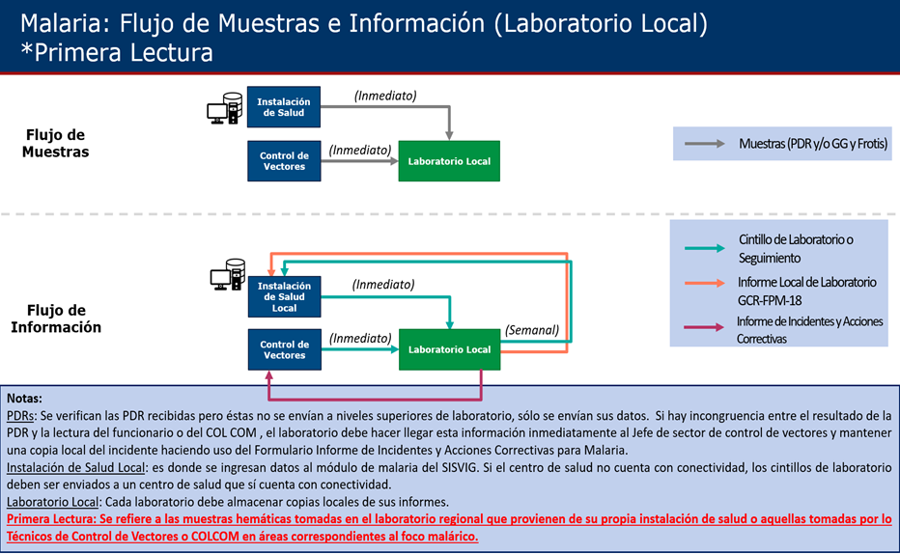

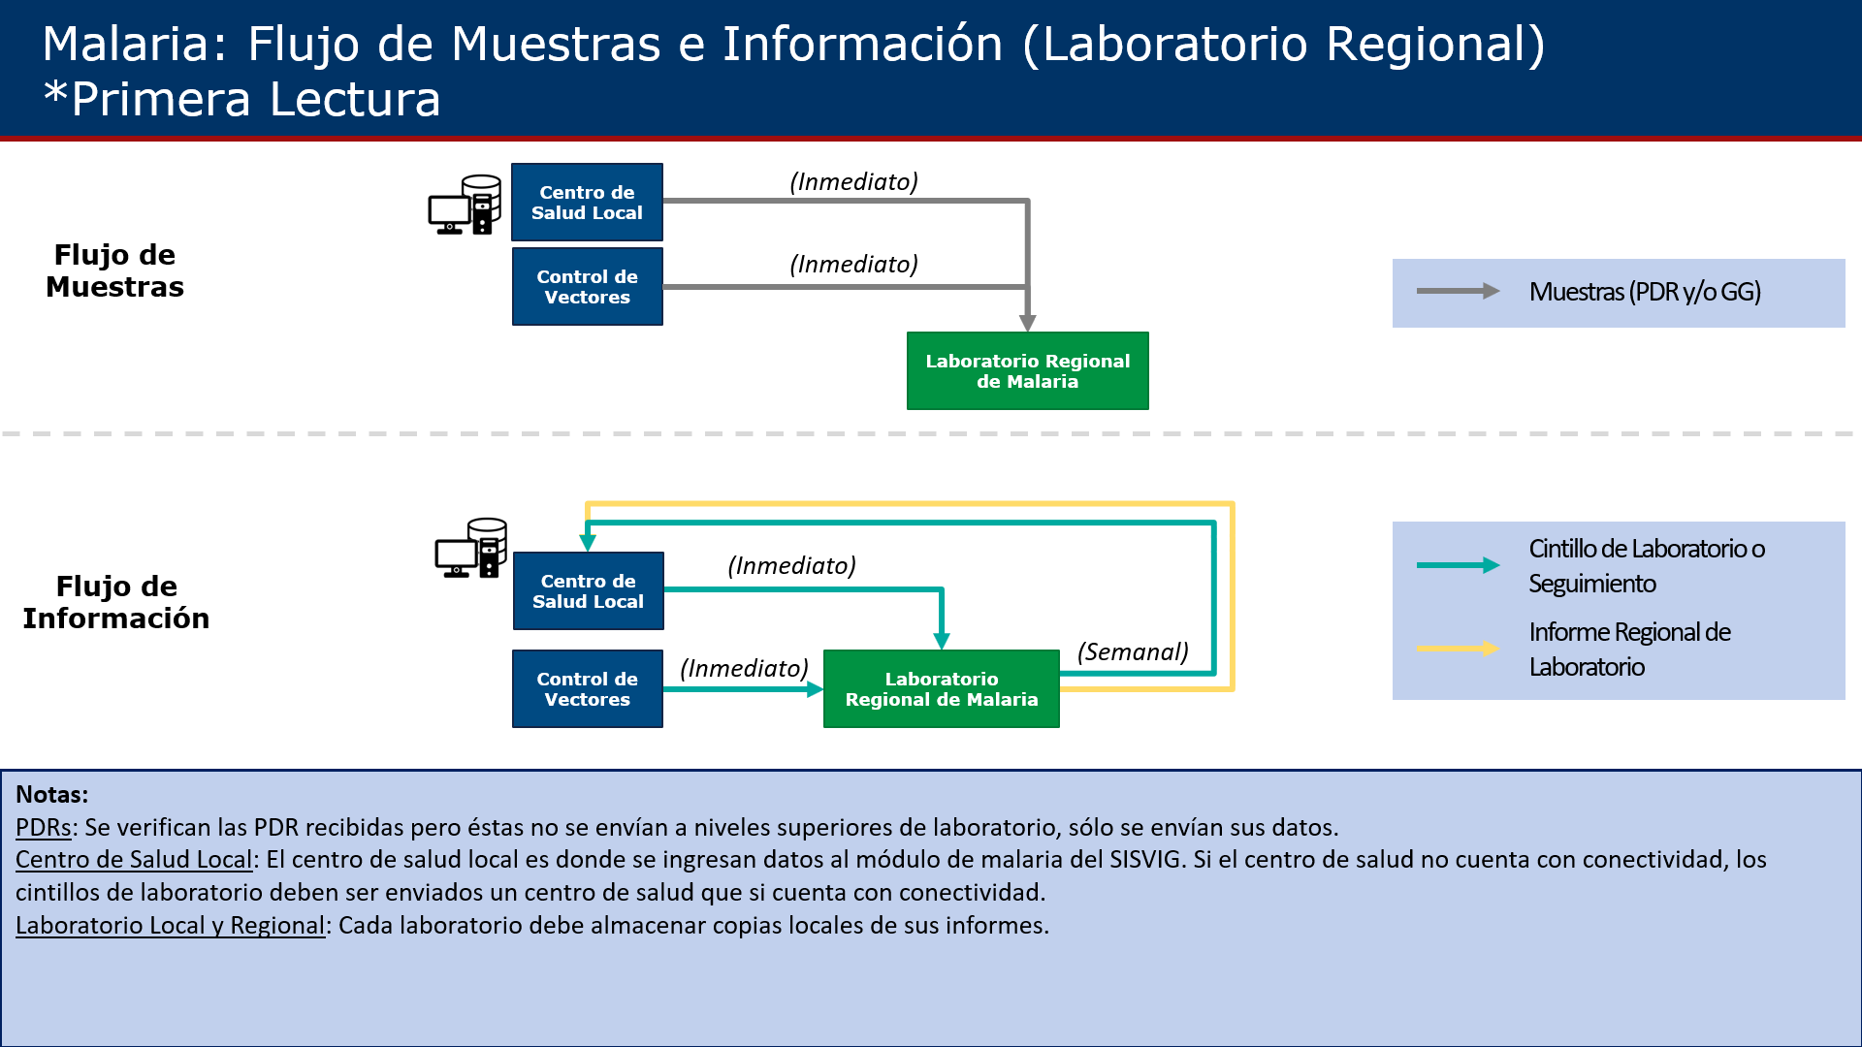

Anexo 3. Participación en las actividades de aseguramiento de la calidad del diagnóstico

|  |  |  |  |  |  |
| --- | --- | --- | --- | --- | --- |
| **Evaluado** | **¿Qué enviar?** | **Frecuencia de envío** | **Evaluador** | **Tiempo de respuesta del evaluador** | **Tipo de control de calidad** |
| Puestos de diagnóstico por PDR de Malaria (Colaboradores Comunitarios) | Casete negativo y positivo con una raya en las líneas marcadas, ya sea en la C de control y/o especie positiva.   | Según cronograma de visita del TCV a las comunidades. Por lo menos 1 vez al mes. | Laboratorios clínicos locales de la red de malaria. | * Si se encuentra alguna discordancia entre la línea marcada y lo escrito en el “Formulario para la Notificación Obligatoria Individual de Eventos de Salud Pública-Adaptado para la Notificación de Malaria” se debe hacer el reporte a las autoridades pertinentes dentro de 24 horas en el formulario de incidentes. | Verificación directa |
| **Evaluado** | **¿Qué enviar?** | **Frecuencia de envío** | **Evaluador** | * **Tiempo de respuesta del evaluador** | **Tipo de control de calidad** |
| Puestos de Salud sin laboratorio | Casete negativo y positivo con una raya en las líneas marcadas, ya sea en la C de control y/o especie positiva. | Según cronograma de visita del TCV a las comunidades. Por lo menos 1 vez al mes. | Laboratorios clínicos local de la red de malaria. | * Si se encuentra alguna discordancia entre la línea marcada y lo escrito en el “Formulario para la Notificación Obligatoria Individual de Eventos de Salud Pública-Adaptado para la Notificación de Malaria” se debe hacer el reporte a las autoridades pertinentes dentro de 24 horas. | Verificación directa |
| **Evaluado** | **¿Qué enviar?** | **Frecuencia de envío** | **Evaluador** | * **Tiempo de respuesta del evaluador** | **Tipo de control de calidad** |
| Técnicos de Control de Vectores en área de difícil y muy difícil acceso con más de tres días de distancia para llevar las muestras al laboratorio local | Casete negativo y positivo con una raya en las líneas marcadas, ya sea en la **C** de control y/o especie positiva. (No tomar Gota Gruesa si la muestra demora más de tres días en ser enviada al laboratorio local) | Según cronograma de visita del TCV a las comunidades. Por lo menos 1 vez al mes. | Laboratorios clínicos local de la red de malaria. | Si se encuentra alguna discordancia entre la línea marcada y lo escrito en el “Formulario para la Notificación Obligatoria Individual de Eventos de Salud Pública-Adaptado para la Notificación de Malaria” se debe hacer el reporte a las autoridades pertinentes dentro de 24 horas. | Verificación directa |
| Técnicos de Control de Vectores con menos de tres días de distancia para llevar la muestra al laboratorio local | * Casete negativo y positivo con una raya en las líneas marcadas, ya sea en la **C** de control y/o especie positiva. * Gota Gruesa con Frotis | Antes de tres días luego de tomada la muestra | Laboratorios clínicos local de la red de malaria. | * De existir discordancia entre la PDR y la Gota Gruesa con Frotis, se debe hacer el reporte a las autoridades pertinentes dentro de 24 horas. | Verificación de la calidad de la PDR. |
| **Evaluado** | **¿Qué enviar?** | **Frecuencia de envío** | **Evaluador** | **Tiempo de respuesta** **del evaluador** | **Tipo de control de calidad** |
| Laboratorios locales de diagnóstico microscópico de malaria | * Envía el registro de los pacientes a los que se les realizó diagnóstico por malaria en los formularios correspondientes al laboratorio regional. * 10% de las muestras hemáticas examinadas negativas. * 100% de las positivas. * En caso de que la suma de las muestras positivas y negativas mensuales sea menor de 10 muestras se debe enviar el 100% las muestras. * Si durante el mes no se ha recibido muestras hemáticas se debe enviar el informe o correo indicando que no hubo muestra para diagnóstico de malaria durante dicho mes. * Si durante el mes se ha recibido 400 muestras o más se enviará 10 muestras hemáticas examinadas negativas y 10 positivas a su laboratorio regional. | Mensual | Laboratorio del nivel regional | * Trimestral * Si hay discordancia se debe hacer el reporte a las autoridades pertinentes dentro de 24 horas. | Control de Calidad Indirecto |
|  | * Resultados del Control de Calidad Directo | Límite de envío, cinco días (se cuenta a partir del siguiente día de recibido). | Laboratorio regional | 5 días hábiles | Programa de Evaluación Externa de la Calidad |
| Laboratorios centinela | * Plantilla de “Resumen semanal de muestras enviadas al laboratorio regional” | * Semanal * Si hay discordancia se debe hacer el reporte dentro de 24 horas. | Laboratorio regional | • Si hay discordancia se debe hacer el reporte LCRSP dentro de 24 horas. | Medición de desempeño de PDR en campo. |
| **Evaluado** | **¿Qué enviar?** | **Frecuencia de envío** | **Evaluador** | **Tiempo de respuesta** **del evaluador** | **Tipo de control de calidad** |
| Laboratorios regionales de diagnóstico microscópico de malaria | * Enviar mensualmente el 10% de las láminas negativas examinadas y el 100% de las positivas de las muestras de primer examen diagnosticadas por microscopía. * Enviar mensualmente el 10% de las láminas negativas examinadas y el 100% de la positivas del total de las muestras a las que se les realizó control de calidad indirecto procedentes de todos los laboratorios locales bajo su responsabilidad. * En caso de que la suma de las muestras positivas y negativas mensuales sea menos de 10 muestras se debe enviar el 100% las muestras. * Si durante el mes no se ha recibido muestra se debe enviar el informe indicando que no hubo muestra para diagnóstico de malaria durante dicho mes. | Mensualmente | LCRSP/ICGES | * Trimestral * Si hay discordancia se debe hacer el reporte a las autoridades pertinentes dentro de 24 horas. | Control de Calidad Indirecto. |
| * Resultados del Control de Calidad Directo | Límite de envío, cinco días (se cuenta a partir del siguiente día de recibido). | LCRSP/ICGES | 5 días hábiles | Programa de Evaluación Externa de la Calidad |
| * Enviar el Control de Calidad Directo, proveniente del LCRSP/ICGES, a los laboratorios locales que conforman la red de laboratorios en su región. | Solo se distribuirá cuando el LCRSP/ICGES haya enviado la evaluación de sus resultados y se hayan realizado las correcciones pertinentes. | Laboratorio regional | 5 días hábiles | Programa de Evaluación Externa de la Calidad |
| * Realizar supervisiones a los Laboratorios locales de Malaria. | Anualmente | Laboratorio regional | Preferiblemente un (1) mes para emitir el informe | Supervisión |
| **Evaluado** | **¿Qué enviar?** | **Frecuencia de envío** | **Evaluador** | **Tiempo de respuesta** **del evaluador** | **Tipo de control de calidad** |
| LCRSP/ICGES | Resultados del Programa de Evaluación Externa del Desempeño para los Países de Centro América y el Caribe para microscopía de la OPS/OMS. | Anualmente | Laboratorio supra nacional | 10 días hábiles | Programa de Evaluación Externa de la Calidad |
| Notas de las supervisiones a los Laboratorio Regional de Malaria | Anualmente | LCRSP-ICGES | Un (3) meses para emitir el informe luego de la supervisión | Supervisión |

Anexo 4. Estructura y capacidad de la red de microscopia para el 2022

|  |  |  |  |  |
| --- | --- | --- | --- | --- |
| **ESTRUCTURA Y CAPACIDAD DE LA RED DE MICROSCOPIA PARA EL 2022** | | | | |
| **Región de Salud** | **Nombre del Laboratorio / Institución (ubicación)** | **Estructura actual** | **Estado actual de las funciones** | **Red primaria a cargo (ámbito geográfico o red)** |
| **Bocas del Toro** | MINSA-CAPSI FINCA 30.  El diagnóstico y control de calidad se realiza en la sección de Microbiología del Laboratorio. | 1 Laboratorista clínico certificado por el LCRSP para realizar Aseguramiento de la Calidad del Diagnóstico Microscópico (ACDM). | **1.-Control de calidad Indirecto:**  No se realiza a ningún laboratorio debido a que el diagnóstico microscópico se concentra en la instalación donde se halla el laboratorio regional de malaria para optimizar el uso de los insumos.  **2.-Entrenamiento:**   1. El laboratorista certificado en microscopía da entrenamiento a: otros laboratoristas en diagnóstico microscópico, 2. técnicos asistentes de laboratorio clínico en tinción, y 3. técnicos de Control de Vectores en uso de PDR.   **3.-Supervisión:**  No se ha realizado durante el 2023.  **4.-Lectura de paneles de control directo:**  Se remite 1 vez al año al ICGES. | **Laboratorios con PDR y otros diagnósticos hematológicos:**  **5 instalaciones de salud de la Caja del Seguro Social.**   1. Hospital Raúl Dávila Mena 2. Hospital de Almirante 3. Hospital de Chiriquí Grande 4. Policlínica Guabito 5. ULAPS Juan Aguilar   **2 instalaciones de salud del MINSA.**   1. Hospital de Bocas del Toro 2. C. De S. Silencio Sandra Hernández |
| **Chiriquí** | MINSA CAPSI DOLEGA en Baciloscopía | 1 laboratorista clínico certificado por el LCRSP labora en Puerto Armuelles, va una semana al mes a realizar CCI al Laboratorio del Minsa Capsi de Dolega. | **1.-Control de calidad Indirecto**:  Le realiza a la oficina de vectores regional de David y al Policentro de Puerto Armuelles.  **2.-Entrenamiento:**   1. TM a los que les ha dado entrenamiento en microscopia: 1 2. TCV a los que le ha dado entrenamiento en PDR: 18 TCV de Barú en el 2020,   **3.-Supervisión**  No se ha realizado durante el 2023.  **4.-Lectura de paneles de control directo:**  Se remite 1 vez al año al LCRSP/ ICGES. El PEED 2022 fue enviado el 2023 debido a reajustes en la propia estructura de la región de Chiriquí) | **Laboratorios con microscopía**  1. Policentro de Puerto Armuelles 2. Oficina regional de Vectores  **Laboratorios de MINSA con PDR y otros diagnósticos hematológicos:**  12 laboratorios. |
| **Coclé** | HOSPITAL AQUILINO TEJEIRA. En la sección de Microbiología del Laboratorio. | 1 Laboratorista clínico certificado por el LCRSP. | 1.-**Control de calidad Indirecto:**  No se realiza a ningún laboratorio debido a que el diagnóstico microscópico se concentra en la instalación donde se halla el laboratorio regional de malaria para optimizar el uso de los insumos.  **2.-Entrenamiento:**  No han podido realizar capacitaciones.  **3.-Supervisión:**  Ninguna  **4.-Lectura de paneles:**  Se remite 1 vez al año al ICGES (Septiembre de 2022) | 7 laboratorios locales. La microscopia se realiza en el Hospital Aquilino Tejeira. |
| **Colón** | OFICINA REGIONAL DE COLON. En la sección de Hematología del Laboratorio. | 1 Laboratorista clínico certificado por el LCRSP | **1.-Control de calidad Indirecto:**  Laboratorio de control de vectores, Policentro Juan Antonio Nuñez)  **2.-Entrenamiento:**  Tecnólogos médicos entrenados en microscopia = 10 de MINSA y 4 de CSS durante el 2023 y  TCV le ha dado entrenamiento en PDR= 35  **3.-Supervisión:**  ninguna,  **4.-Lectura de paneles de control directo:**  Se remite 1 vez al año al ICGES (**No se recibió en el 2022**) | **Microscopía**  Policentro Juan Antonio Núñez  **Laboratorios locales con PDR** = 7 |
| **Darién** | HOSPITAL YAVIZA (MANUEL NIETO).  Sección de Hematología | 1 Laboratorista clínico certificado por el LCRSP | **1.-Control de calidad Indirecto:**  Laboratorio del C.S. de Metetí, C.M.I. de Santa Fe, microscopista de Vectores del Hospital de La Palma.  **2.-Entrenamiento**  TCV le ha dado entrenamiento en PDR = 44,  **3.-Supervisión** (ninguna),  **4.-Lectura de paneles de control directo:**  Se remite 1 vez al año al ICGES (se dejaron en el C. S. de Metetí) | **Red primaria:** 4 laboratorios con microscopía. COL COM = 18 TCV = 44 Promotores = 16 |
| **Herrera** | HOSPITAL CECILIO CASTILLERO | 1 Laboratorista clínico certificado por el LCRSP | **1.-Control de calidad Indirecto:**  No se realiza a ningún laboratorio debido a que el diagnóstico microscópico se concentra en la instalación donde se halla el laboratorio regional de malaria para optimizar el uso de los insumos.  2**.-Entrenamiento**:   1. 4 TM del Cecilio han recibido entrenamiento en microscopia y a 6 de la red primaria 2. 1 vez cada 2 años, envía láminas de desconocidos a los laboratorios de red primaria para mantener a los TM actualizados. 3. a 15 TCV le ha dado entrenamiento en PDR, última el 27 abril + 1 TALC de cada una de la red primaria. 4. Se les dio capacitación en malaria a enfermeras del Hospital Cecilio Castillero 27/03/2023.   **3.- Supervisión:**  Ninguna durante el 2023.  **4.- Lectura de** paneles de control directo  Se remite 1 vez al año al ICGES (Sí en el 2022). Pendiente retroalimentación. | 8 laboratorios locales |
| **Kuna Yala** | HOSPITAL MARVEL IGLESIAS (AILIGANDI) | 1 Laboratorista clínico certificado por el LCRSP | **1.-Control de calidad Indirecto:**  Por temas de logística de transporte no se ha enviado ninguno al momento de redactarse este documento.  **2.-Entrenamiento:**  TCV le ha dado entrenamiento en PDR = 39,  **3.-Supervisión:**  4 laboratorios de la red local  **4.-Lectura de paneles de control directo:**  Se remite 1 vez al año al ICGES (Sí, en dic 2022) | **Red primaria:** TCV = 39 COL COM = 21 LABORATORIOS LOCALES = 7 |
| **Los Santos** | HOSPITAL JOAQUIN P. FRANCO.En la sección de Hematología del laboratorio. Se dispone de 8 TM, de los cuales 1 es recertificado por el ICGES y se carga del Aseguramiento de la Calidad del Diagnóstico y los 7 restantes están capacitados en el diagnóstico microscópico de malaria. | 1 Laboratorista clínico certificado por el LCRSP. | **1.-Control de calidad Indirecto:**  El Laboratorio del Dr. Joaquín Pablo Franco realiza las gotas gruesas de la región, por el poco número de muestras por ser área no endémica de malaria.  **2.-Entrenamiento:**   1. 19 tecnólogos en microscopia y 2. 19 TCV en PDR. (Los TCV se entrenaron por si requieren dar apoyo en regiones endémicas en casos de brotes).   **3.-Supervisión**:  En el 2022 no se ha realizado supervisión en malaria a los niveles locales.  **4.- Lectura de paneles de control directo:**  Se remite 1 vez al año al ICGES (Sí en septiembre 2022) | El número de muestras en la red primaria es muy bajo por lo que se hace correo de muestras al laboratorio del Hospital Joaquín Pablo Franco para optimizar el uso de los recursos de coloración.  Son 10 laboratorios locales. |
| **Metropolitana** | CENTRO DE SALUD ROMULO ROUX. En la sección de malaria. | 3 Laboratoristas clínico certificado por el LCRSP | **1.-Control de calidad Indirecto:**  A los laboratorios de la red primaria local y privados.  **2.-Entrenamiento:**  no se les ha dado entrenamiento a otros laboratoristas,  **3.-Supervisión:**  a laboratorios de la CSS y privados,  **4.-Lectura de paneles de control directo:**  Se remite 1 vez al año al ICGES (Sí en agosto de 2022) | **Red primaria:** Hospital Santo Tomás Hospital del Niño C.S. de Santana C.S. de Chorrillo C.S. Las Mañanitas C.S. Emiliano Ponce C. S. de Veracruz C.S. de Boca la Caja C. S. de Curundú C.S. de Paraíso -remiten muestras del área de Kuna Nega prox apertura C. S. de Tocumen C.S de Río Abajo C. S. de la 24 de dic C. S de San Felipe C. S de Felipillo C. S. de Pedregal C. S. de Parque Lefevre Policentro de Juan Díaz C. S de Taboga C. S. de las Garzas de Pacora Centro de operaciones técnicas Nelson Nuñez C.H.A.A.M-C.S.S. Polic. Bethania C. M. Marbella Hospital Nacional Pacífica Salud HEPOTH-CSS |
| **Ngäbe Buglé** | HOSPITAL GENERAL ORIENTE CHIRICANO/Sección de parasitología | 2 Laboratorista clínico certificado por el LCRSP con el certificado vencido. | **1.-Control de calidad Indirecto:**  5 Laboratorios de la red primaria  **2.-Entrenamiento:**   1. TM microscopia = 5 frecuencia, por disponibilidad y necesidad. 2. TCV con certificación en PDR = 49,   **3.-Supervisión:**  A los colaboradores comunitarios y TCV.  **4.- Lectura de paneles de control directo:**  Se remite 1 vez al año al ICGES (septiembre de 2022) | **Red primaria:Laboratorios locales con microscopía**  1. C.S. Hato Chamí  2. C.S. Soloy  3. C. de S. de Alto Caballero  4. C. de Salud de Kankintú  5. C. de S. de Quebrada Hacha  6. C.S. de Santa Catalina  7. C.S. de Río Chiriquí  **COL COM: 43** **TCV: 49** |
| **Panamá Este** | C. DE S. PACORA | 2 Laboratoristas clínico certificado por el LCRSP | **1.-Control de calidad Indirecto:**  a ningún laboratorio de la micro red, envían directo al Gorgas.  **2.-Entrenamiento:**   1. a 1 TM se le ha dado entrenamiento en microscopia 2. TCV le ha dado entrenamiento en PDR= **36**,   **3.-Supervisión:**  ninguna  **4.- Lectura de paneles de control directo:**  Se remite 1 vez al año al ICGES (Sí, en octubre de 2022) | **Laboratorios locales con microscopía**  1.MinsaCapsi de Tortí, Sección de Hematología.  2.Policentro de Chepo, Sección de Parasitología. |
| **Panamá Norte** | C. DE S. CHILIBRE En la sección de Microbiología del Laboratorio. | 1 Laboratorista clínico certificado por el LCRSP | **1.-Control de calidad Indirecto:**  No se realiza a ningún laboratorio debido a que el diagnóstico microscópico se concentra en la instalación donde se halla el laboratorio regional de malaria para optimizar el uso de los insumos.  **2.-Entrenamiento**:  ninguno  **3.-Supervisión:**  Ninguna  **4.-Lectura de paneles de control directo:**  Se remite 1 vez al año al ICGES (agosto 2022) | 1. C. de S. de Alcalde Díaz  2. Ulaps Edilberto Culiolis. |
| **Panamá Oeste** | MINSA CAPSI EL COCO/Parasitología | 1 Laboratorista clínico certificado por el LCRSP | **1.-Control de calidad Indirecto:**  Minsa Capsi de Burunga; C.S. de Nuevo Chorrillo; C.S. Artemio Jaén; C.S. de Capira.  **2.-Entrenamiento:**  Ninguno  **3.-Supervisión:**  Ninguna  **4.- Lectura de paneles de control directo:**  Se remite 1 vez al año al ICGES (julio 2022) | 1. Minsa Capsi de Burunga 2. C. S de Nuevo Chorrillo 3. C.S. Artemio Jaén 4. C.S. de Capira |
| **San Miguelito** | C. DE S. NUEVO VERANILLO | 1. Laboratorio Clínico Regional, Habilitado por CTS Res.1 con las condiciones mínimas de operación. Un laboratorista Certificado por el LCRSP. | **1.-Control de calidad Indirecto:**  A los 5 Laboratorios que componen la Región actualmente.  **2.-Entrenamiento:**   1. Se han refrescado en microscopía a la mayoría de los Laboratoristas de la Región en total 10 funcionarios y 2. 5 TCV 3. los refrescamientos en microscopía a los funcionarios nuevos que vayan llegando a la Región y a los que lo soliciten, en cuanto a los TCV se les ha dado refrescamiento en Gota gruesa, cuando así lo soliciten.   **3.-Supervisión:**  ninguna  **4.-Lectura de paneles de control directo:**  se remite 1 vez al año al ICGES = No. | Existen 2 Policlínicas de la CSS, Un hospital de 2do. Nivel de la CSS. Un Hospital Regional del MINSA,  Centros de Salud del MINSA con diagnóstico microscópico:   1. Amelia Denis de Icaza 2. Torrijos Carter 3. Cerro Batea 4. Valle de Urracá |
| **Veraguas** | Laboratorio de diagnósticos especiales de Veraguas. El Aseguramiento de la calidad se realiza en la sección de malaria. | 1 Laboratorista clínico certificado por el LCRSP. | **1.-Control de calidad Indirecto:**  El laboratorio envía sus resultados al LCRSP, no se realiza microscopia en otros centros)  **2.-Entrenamiento**  TCV le ha dado entrenamiento en PDR= 6 en el 2021 y 6 en el 2023),  **3.-Supervisión**  ninguna  **4.-Lectura de paneles de control directo:**  Se remite 1 vez al año al ICGES (Sí, en septiembre de 2022) | 12 TCV Policlínica de Santiago, envía información. Hospital de Soná, envía información. |

Anexo 5. Registro para el envío de láminas y resultados del CCI por parte del Participante. Ejemplo

Anexo 6. Registro informe de retroalimentación del Control de Calidad Indirecto.

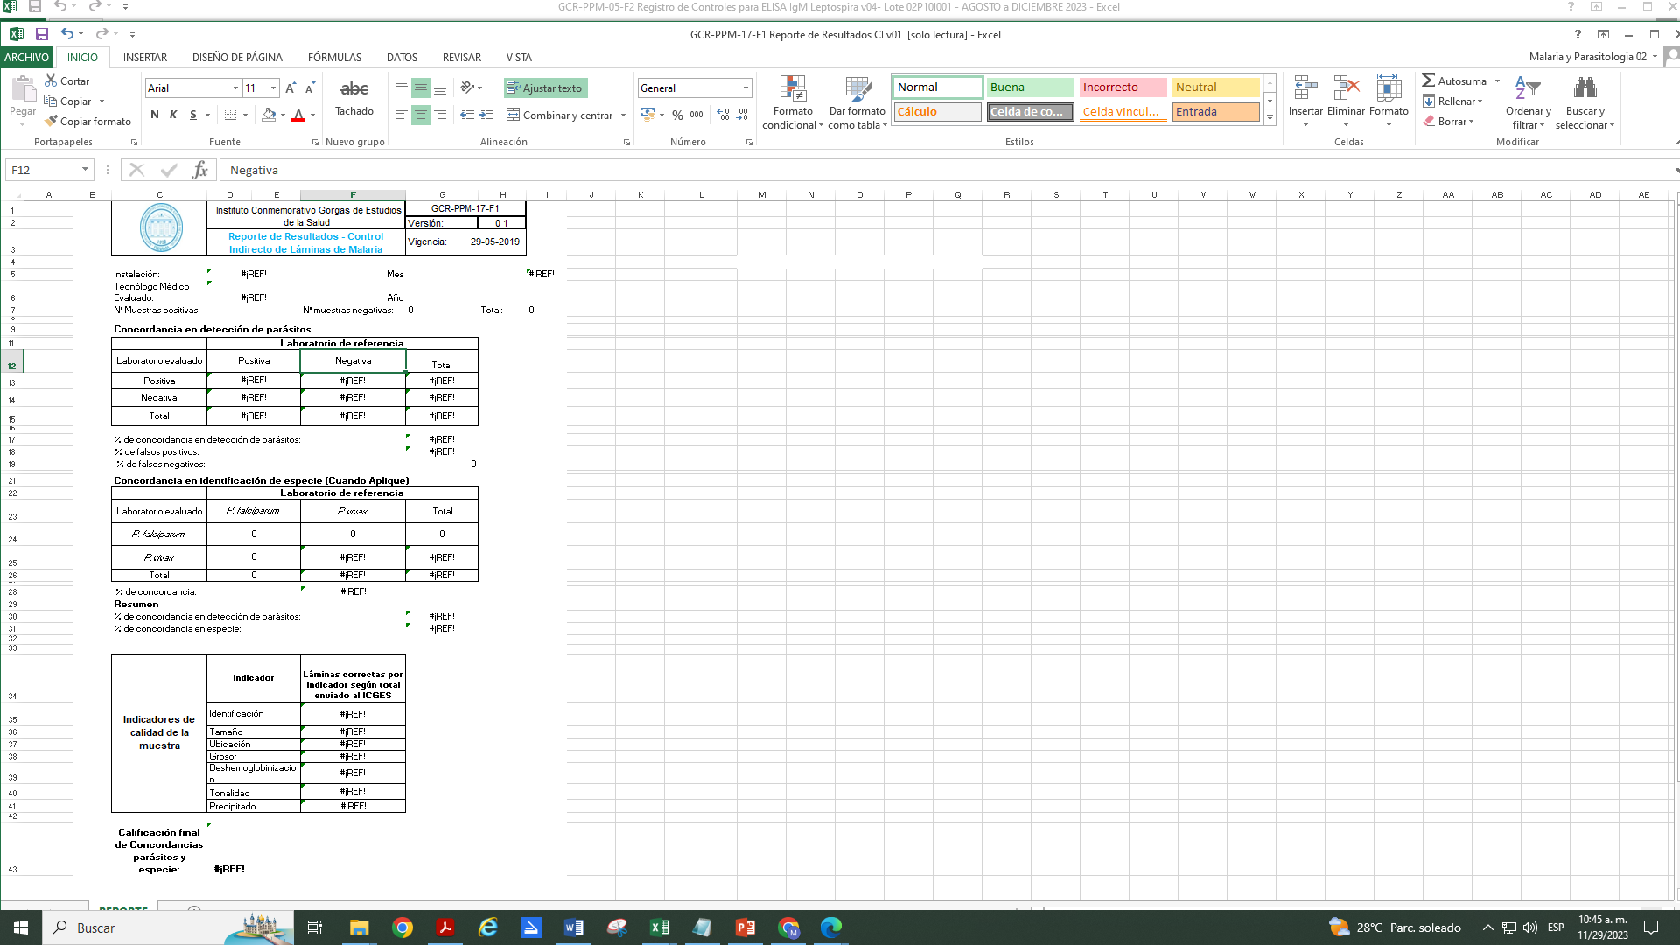

Anexo 7. Registro de Resultados Del Programa de Evaluación Externa del Desempeño (PEED) en el Diagnóstico por Gota Gruesa y Frotis de Malaria por Coloración de Giemsa

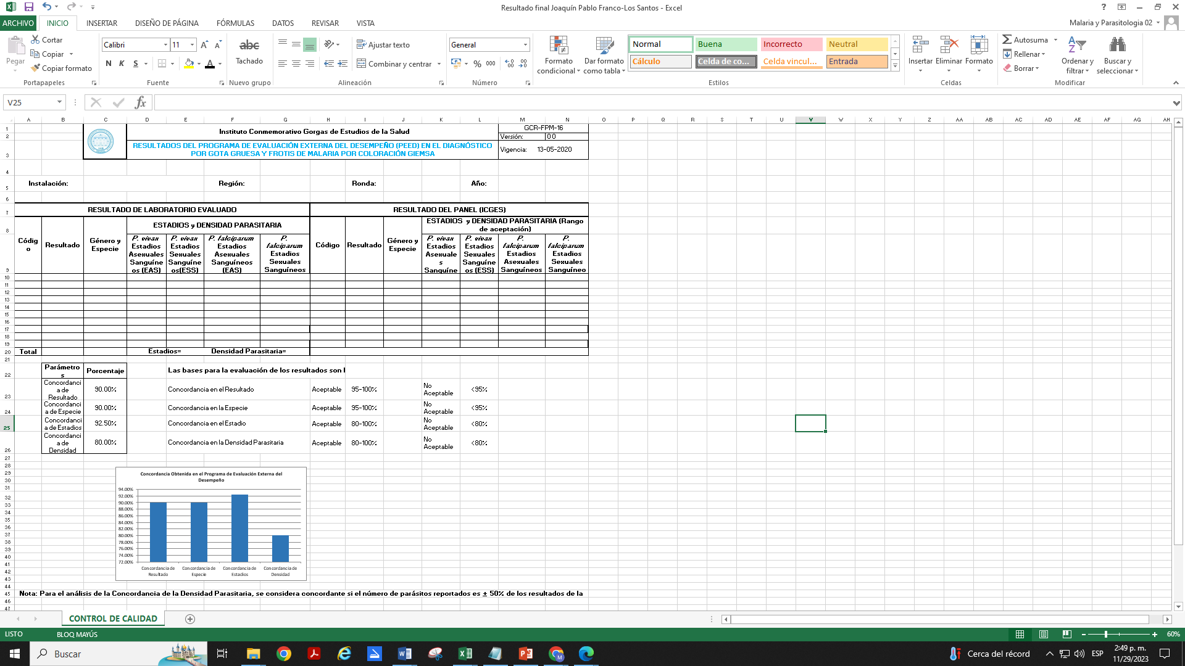

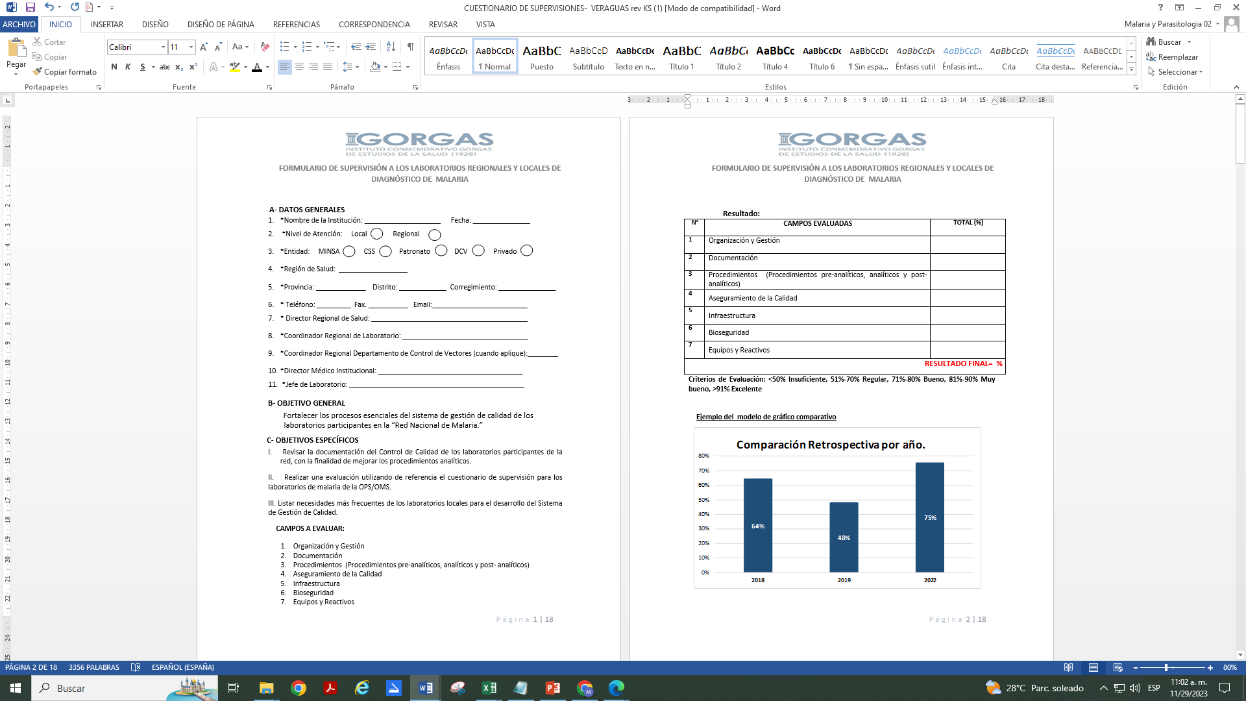Anexo 8. Registro de supervisiones

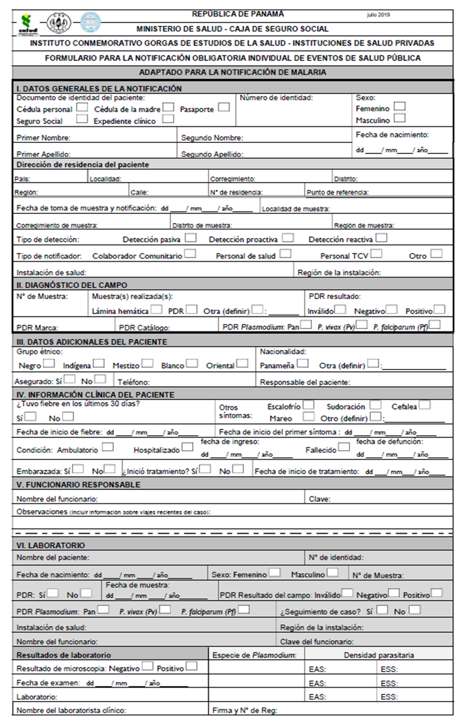Anexo 9. Hoja de notificación vigente, versión julio de 2019

Anexo 10. Algoritmo de diagnóstico laboratorial de malaria

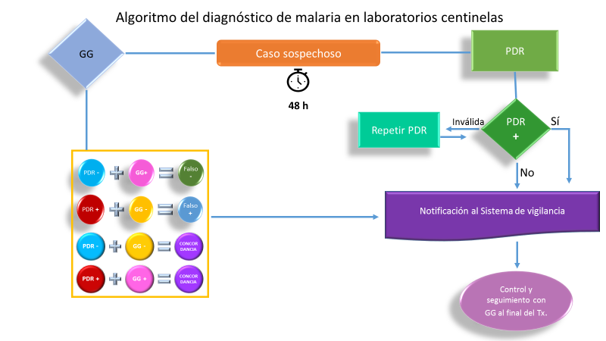

con microscopía

Anexo 13. Ejemplo de Formulario para el Control de Calidad del Tinte

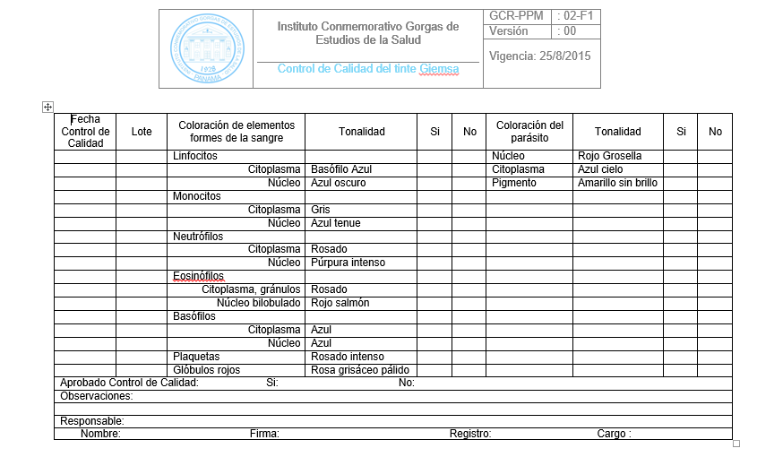

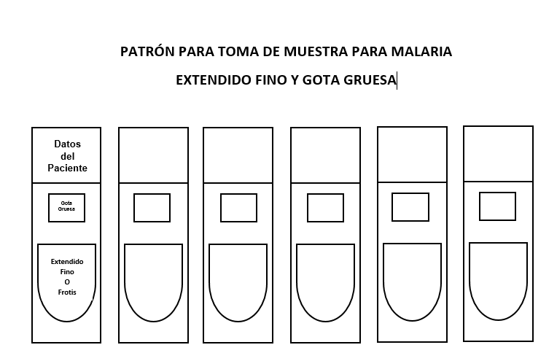Anexo 14. Patrón de Gota Gruesa y Frotis de Malaria.

Es importante tomar en cuenta la cantidad de muestra utilizada tanto para extendido fino, como para la gota gruesa. Si la gota gruesa se realiza directamente de la muestra extraída digital se debe considerar que el tamaño de la gota debe ser aproximadamente del tamaño de una cabeza de fósforo y para el frotis de sangre periférica un poco más pequeña. Cuando se utilice micropipeta se deben agregar 6 µL de sangre para la gota gruesa y 3 µL para el frotis de sangre periférica.